การปรับปรุงดินและหญ้าแฝกเพื่อการอนุรักษ์ดินและน้ำ
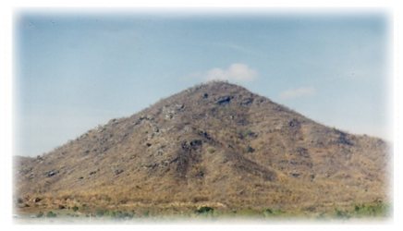
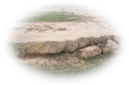
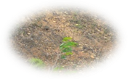
ศูนย์ศึกษาการพัฒนาห้วยทราย อันเนื่องมาจากพระราชดำริ ตำบลสามพระยา อำเภอชะอำ จังหวัดเพชรบุรี ดินมีลักษณะเป็นดินทราย ดินดาน และดินลูกรัง ดินขาดความอุดมสมบูรณ์ ดินมีปริมาณอินทรียวัตถุและธาตุอาหารน้อย พืชที่ปลูกไม่สามารถเจริญเติบโตได้ดี
แนวพระราชดำริ ในการแก้ไขปัญหา ดินดาน ดินทราย ดินแข็ง และดินลูกรัง : ต้องสร้างของดีซ้อนบนของเลว
1) ดินทราย :
ดินทราย (Sandy) มีลักษณะโปร่งน้ำและรากพืชผ่านไปได้ง่าย มีอาหารพืชอยู่น้อยในฤดูฝน ต้นไม้ที่ปลูกจะงอกงามดี เพราะมีน้ำบริบูรณ์แต่ฤดูแล้งมีน้ำไม่เพียงพอ ต้นไม้มักเหี่ยวแห้ง ต้นไม้ที่ปลูกใหม่มักจะตาย เพราะร้อนและแห้งจัด วิธีแก้ไขก็ต้องเพิ่มความชื้นและเพิ่มอินทรียวัตถุที่จะทำหน้าที่เสมือนกันชนแก่ดินให้มากขึ้น
2) ดินดาน ดินทราย ดินแข็ง และดินลูกรัง :
ดินดาน หรือ ดินแข็ง และดินลูกรัง มีลักษณะเป็น ดินเนื้อละเอียด น้ำหนักมาก น้ำและอากาศผ่านเข้าออกได้ยาก ฤดูแล้งจะแห้งแข็งแตกระแหง รากไม้แทรกเข้าไปได้ยาก จึงปลูกพืชได้ไม่ค่อยเจริญเติบโต
“… เราจะสร้างของดี ซ้อนบนของเลวนั้นต้องสร้างผิวดินใหม่ขึ้นมา ...”
(พระราชดำรัส วันที่ ๑๔ กรกฎาคม ๒๕๔๕ ณ ศูนย์ศึกษาการพัฒนาห้วยทรายฯ จังหวัดเพชรบุรี)
ศูนย์ศึกษาการพัฒนาห้วยทรายอันเนื่องมาจากพระราชดำริ อำเภอชะอำ จังหวัดเพชรบุรี ได้ดำเนินการแก้ไขปัญหาดินดาน ดินทราย ดินลูกรัง ตามแนวพระราชดำริ โดยใช้วิธี ดังนี้
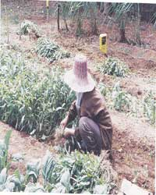
วิธีการแก้ไขตามแนวพระราชดำริ
- สร้างอ่างเก็บน้ำตามลำน้ำหลัก เพื่อเก็บกักน้ำรักษาความชุ่มชื้น และนำน้ำไปใช้อย่างประหยัดตามความจำเป็น
- ฟื้นฟูไม้เศรษฐกิจทางการเกษตร เช่น ไม้ผล และพืชล้มลุก ปรับปรุงดินโดยใช้ปุ๋ยหมัก ปุ๋ยพืชสด ปลูกพืชตระกูลถั่วแล้วไถกลบ และปลูกหญ้าแฝกขวางแนวลาดเทขนานกันหลายๆ แนวเพื่อป้องกันไม่ให้ดินถูกชะล้างพังทลายลดปริมาณน้ำไหลบ่าผ่านหน้าดินและรักษาความชุ่มชื้น
ผลของการดำเนินงานในช่วงเวลา 30 ปีที่ผ่านมา สภาพพื้นที่ของศูนย์ศึกษาการพัฒนาห้วยทรายฯ ซึ่งเคยเป็นพื้นที่เสื่อมโทรม ในปัจจุบันได้แปรสภาพเป็นพื้นที่สีเขียวและมีสภาพแวดล้อมดีขึ้นอย่างเห็นได้ชัดเจน
3).ดินถูกชะล้าง (Soil erosion): ช่วยเหลือด้วยกำแพงที่มีชีวิต
ดินถูกชะล้าง คือ ดินที่อุดมสมบูรณ์ แต่ถูกกระแสน้ำและลมพัดพาเอาหน้าดินที่มีอินทรียวัตถุ อันเป็นประโยชน์ต่อการเจริญเติบโตของพืชไปหมด
วันที่ 22 และ 29 มิถุนายน 2534
พระราชทานพระราชดำริกับนายสุเมธ ตันติเวชกุล เลขาธิการ กปร. ในขณะนั้น ณ วังไกลกังวล อำเภอหัวหิน จังหวัดประจวบคีรีขันธ์ นับเป็นพระราชทานพระราชดำริเกี่ยวกับหญ้าแฝกครั้งแรก สรุปได้ดังนี้
1. ให้ศึกษาทดลองการปลูกหญ้าแฝกเพื่อป้องกันการพังทลายของดินในพื้นที่ของศูนย์ศึกษากาพัฒนา
2. การดำเนินการศึกษาทดลองการปลูกหญ้าแฝกให้พิจารณาลักษณะของภูมิประเทศ ซึ่งแบ่งได้ 2 ลักษณะของพื้นที่ ดังนี้
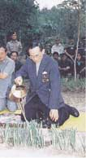
2.1 การปลูกหญ้าแฝกบนพื้นที่ภูเขาให้ปลูกหญ้าแฝกตามแนวขวางของความลาดชันและในร่องน้ำภูเขา เพื่อป้องกันการพังทลายของหน้าดิน และช่วยเก็บความชื้นในดินไว้ด้วย
2.2 การปลูกหญ้าแฝกบนพื้นที่ราบให้ดำเนินการในลักษณะ ดังนี้
1) ปลูกโดยรอบแปลง
2) ปลูกในแปลงๆ ละ 1 หรือ 2 แนว
3) สำหรับแปลงพืชไร่ให้ปลูกตามร่องสลับกับพืชไร่
3. ผลของการศึกษาทดลอง พบว่าการเจริญเติบโตของลำต้นและราก สามารถช่วยในการอนุรักษ์ ความสมบูรณ์ของดินและการเก็บความชื้นในดินได้มาก

เมื่อวันที่ 5 กรกฎาคม 2534
ได้พระราชทานพระราชดำริ ณ วังไกลกังวล อำเภอหัวหิน จังหวัดประจวบคีรีขันธ์ สรุปได้ดังนี้
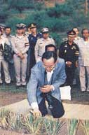
วิธีการอนุรักษ์หน้าดินโดยวิธีธรรมชาติ
1.ศึกษาวิธี การอนุรักษ์หน้าดินโดยวิธีธรรมชาติ ในแต่ละพื้นที่มักจะเปิดหน้าดิน (ปอกเปลือก) เปลือยดินแล้วทำการเกษตร เช่น การยกร่องพรวนดิน ซึ่งยังถือว่าเป็นวิธีการผิดธรรมชาติ ซึ่งจะเกิดปัญหาในอนาคต จึงทรงแนะนำให้ศูนย์ศึกษาธิการพัฒนาห้วยทรายฯ ทำการเกษตรอย่างไม่ทำลายธรรมชาติ เช่น การไม่ไถพรวนเปิดหน้าดิน (ปอกเปลือก) เปลือยดิน เป็นต้น โดยให้ทุกโครงการในศูนย์ศึกษาการพัฒนาห้วยทรายฯ ทำเป็นตัวอย่างแล้วหาทางแนะนำให้ราษฏรทำตามต่อไป
2. ได้ทรงศึกษาเอกสารของธนาคารโลกเกี่ยวกับอนุรักษ์หน้าดินด้วยหญ้าแฝก จึงให้ศูนย์ศึกษาการพัฒนาห้วยทรายฯ ทำการศึกษาทดลองปลูกหญ้าแฝกเพื่ออนุรักษ์หน้าดินโดยปลูกและขยายพันธุ์หญ้าแฝกในพื้นที่รูปแบบต่างๆ เช่น ขอบร่องน้ำ แปลงมะม่วงหิมพานต์ บริเวณที่ลาดชัน หรือตามร่องน้ำธรรมชาตินำหินไปกั้นเป็นฝายเล็กๆ แล้วปลูกหญ้าแฝกด้านหน้าหรือในพื้นที่ทำการเกษตร เช่น แปลงปลูกข้าวโพด เป็นต้น ทั้งนี้ให้บันทึกภาพก่อนดำเนินการและหลังดำเนินการไว้เป็นหลักฐานและให้ทุกโครงการในศูนย์ศึกษาการพัฒนาห้วยทรายฯ ทำเป็นตัวอย่าง
เมื่อวันที่ 7 กรกฎาคม พ.ศ. 2534 พระบาทสมเด็จพระเจ้าอยู่หัว พร้อมเสด็จพระนางเจ้าฯพระบรมราชินีนาถได้เสด็จฯ ไปทอดพระเนตรและทรงปลูกหญ้าแฝกในพื้นที่โครงการพระราชดำริสวนป่าหาดทรายใหญ่ อำเภอ ปราณบุรี จังหวัดประจวบคีรีขันธ์ และมีพระราชดำรัสความว่า
“… ให้ปลูกหญ้าแฝกไว้ด้วยเพราะหญ้าแฝกมีประโยชน์ในการช่วยยึดดินไม่ให้พังทลาย ช่วยรักษาหน้าดิน ช่วยกักเก็บอินทรียวัตถุในดิน ใบอ่อนยังเป็นอาหารสัตว์ได้อีกด้วย ...”
การอนุรักษ์ดินต้องดำเนินควบคู่ไปกับการอนุรักษ์ฟื้นฟูป่าไม้ การอนุรักษ์ดินด้วยหญ้าแฝกต้องทำให้กว้างขวาง เพื่อป้องกันและรักษาหน้าดินไม่ให้สูญหาย ขอให้กระทรวงเกษตรและสหกรณ์พิจารณาดำเนินการในบริเวณที่จะฟื้นฟูและอนุรักษ์ดินและน้ำในพื้นที่เสื่อมโทรมต่างๆ
พระราชดำริ เมื่อวันที่ 9 พฤษภาคม พ.ศ. 2540
ปลูกหญ้าแฝกเพื่อจะให้ดินนั้นพัฒนาขึ้นมาเป็นดินที่สมบูรณ์ โดยที่ปลูกหญ้าแฝกและทำคันกั้นไม่ให้ตะกอนเหล่านั้นไหลลงไปในห้วยก็สามารถฟื้นฟูได้อย่างดี ถ้าหากว่าไม่ได้ปฏิบัติเช่นนี้ ดินนั้นจะหมดไปเลยเหลือแต่ดินดานและทราย และดินที่อาจเป็นดินสมบูรณ์ก็ไหลลงไปในห้วย ทำให้ห้วยตื้นเขิน เมื่อห้วยตื้นเขินน้ำที่ลงมาจากภูเขาก็ท่วมในที่ราบ และน้ำที่ลงจากเขาจะลงมาโดยรวดเร็ว เพราะว่าภูเขานั้นมีต้นไม้น้อยทำให้น้ำลงมารวมกันอย่างฉับพลันและท่วม มิหนำซ้ำเมื่อน้ำท่วมแล้วทำลายพืชผลของชาวบ้าน น้ำนั้นไหลไปเร็ว เวลาไม่กี่วันก็แห้งไม่มีน้ำใช้ ไม่สามารถที่จะฟื้นฟูการเพาะปลูก

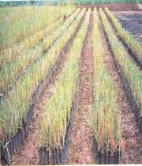
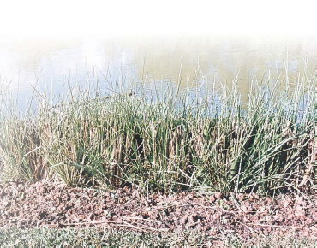
หญ้าแฝกนี้จะกักน้ำและปุ๋ยที่มาจากภูเขา ภูเขาเป็นเครื่องปฏิกรณ์น้ำและปุ๋ยไม่ต้องเอาปุ๋ยที่ไหนพัฒนาดินก็สบายก็อาศัยชลประทาน แล้วก็ป่าไม้ต้องสร้างผิวดินใหม่ขึ้นมา หญ้าแฝกเราเจาะดินลงไปแล้วเอาดินที่มีอาหารลงไป หญ้าแฝกก็สามารถชอนไชอยู่ได้ เวลาน้ำฝนชะมาจากภูเขาจะชะใบไม้มาติดหญ้าแฝก ก็จะเป็นดินที่ใช้ได้ ดินนี้จะเพิ่มขึ้นนานไปก็จะเป็นดินที่เป็นประโยชน์ปลูกต้นไม้ได้ดี
เมื่อวันที่ 23 มิถุนายน 2541
พระราชทานพระราชดำริ ณ พระราชนิเวศน์มฤคทายวัน อำเภอชะอำ จังหวัดเพชรบุรี เกี่ยวกับการดำเนินงานของศูนย์ศึกษาการพัฒนาห้วยทราย อันเนื่องมาจากพระราชดำริ สรุปได้ดังนี้
ปลูกหญ้าแฝกเพื่อที่จะให้ดินนั้นพัฒนาขึ้นมาเป็นดินที่สมบูรณ์ โดยที่ปลูกหญ้าแฝกและทำคันกั้นน้ำไม่ให้ตะกอนเหล่านั้นไหลลงไปในห้วย ก็สามารถฟื้นฟูได้อย่างดี หากว่าไม่ปฏิบัติเช่นนี้ดินนั้นจะหมดไปเลย เหลือแต่ดินดานและทราย และดินที่อาจเป็นดินสมบูรณ์ก็ไหลลงไปในห้วย ทำให้ห้วยตื้นเขิน เมื่อห้วยตื้นเขิน น้ำที่ลงมาจากภูเขาก็ท่วมในที่ราบและน้ำที่ลงมาจากภูเขาจะลงมาโดยเร็ว เพราะภูเขามีต้นไม้น้อย ทำให้น้ำลงมารวมอย่างฉับพลันและท่วม
การปรับปรุง ดินทราย ดินดานและดินตื้นหรือดินลูกรัง
การปรับปรุงบำรุงดิน เป็นการพลิกฟื้นดินสู่ความอุดมสมบูรณ์

1.) ปัญหาของดินทราย
(1) ปัญหาเกี่ยวกับการชะล้างพังทลายของดิน การชะล้างพังทลายของดินจะเกิดรุนแรงในพื้นที่ที่มีความลาดชันตั้งแต่ 5 เปอร์เซ็นต์ขึ้นไป และเกิดรุนแรงมากในพื้นที่ลาดชันสูงหรือพื้นที่ภูเขา โดยเฉพาะในพื้นที่ปลูกพืชที่ไม่มีมาตรการอนุรักษ์ดินและน้ำที่เหมาะสมและถูกวิธี เกิดการสูญเสียหน้าดิน หน้าดินบางเป็นร่องลึกและกว้าง เกิดพื้นที่เสื่อมโทรม ไม่สามารถเพาะปลูกพืชได้ นอกจากนั้น ยังส่งผลกระทบต่อระบบนิเวศ เช่น แม่น้ำลำธาร เขื่อน อ่างเก็บน้ำชลประทานตื้นเขิน
(2) ปัญหาเกี่ยวกับความอุดมสมบูรณ์ของดิน ดินทรายจัดมีความอุดมสมบูรณ์ต่ำ ปริมาณอินทรียวัตถุ ธาตุโพแทสเซียมและฟอสฟอรัสที่เป็นประโยชน์ต่อพืชอยู่ในเกณฑ์ต่ำถึงต่ำมาก ความสามารถในการดูดซับธาตุอาหารและแลกเปลี่ยนธาตุอาหารต่ำมาก เป็นเหตุให้การตอบสนองต่อการใช้ปุ๋ยเคมีของพืชต่ำ และส่งผลให้ได้ผลผลิตต่ำ
(3) ปัญหาเกี่ยวกับสมบัติทางกายภาพของดิน ดินทรายไม่มีโครงสร้างหรือเป็นเม็ดๆ ทำให้ไม่เกาะยึดตัว สูญเสียดิน น้ำและธาตุอาหารได้ง่าย บางพื้นที่ดินแน่นทึบจากการเขตกรรมไม่เหมาะสม โดยเฉพาะดินพื้นที่นาที่มีเนื้อดินค่อนข้างเป็นทรายละเอียดและมีอินทรียวัตถุต่ำ ทำให้เป็นอุปสรรคต่อการชอนไชของรากพืช

3) แนวทางการปรับปรุงแก้ไขดินทราย
(1) แนวทางการจัดการดินทรายเพื่อปลูกข้าว
การเพิ่มอินทรียวัตถุให้กับดิน ได้แก่ ปุ๋ยคอก เศษพืช หรือไถกลบพืชปุ๋ยสด เพื่อให้อินทรียวัตถุเป็นตัวดูดน้ำและธาตุอาหาร นอกจากนี้ยังช่วยในการเกาะยึดของดินดีขึ้น
ไถกลบตอซังข้าวในขณะเตรียมดิน
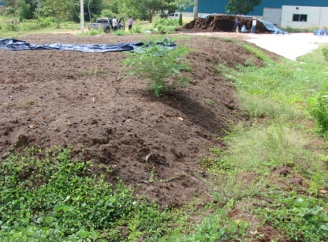
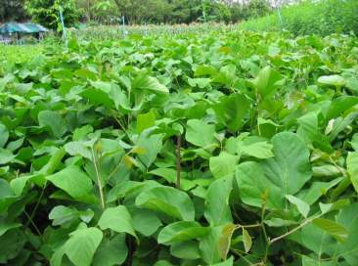

การใช้ปุ๋ยเคมี ควรมีการใช้ปุ๋ยเคมีให้เหมาะสม โดยเลือกชนิดของแม่ปุ๋ย หรือใช้ปุ๋ยนาที่จำหน่ายทั่วไป ในอัตราที่เหมาะสมและวิธีใส่ปุ๋ยให้เหมาะสมกับชนิดของข้าวที่ปลูก คือข้าวไม่ไวต่อช่วงแสง แนะนำให้แบ่งใส่ปุ๋ย 3 ครั้ง และข้าวไวต่อช่วงแสงแนะนำให้แบ่งใส่ปุ๋ย 2 ครั้ง (ตารางที่ 1)
(2) แนวทางการจัดการดินทรายเพื่อปลูกพืชไร่ ไม้ผลและไม้ยืนต้น
การปลูกพืชคลุมดิน ปลูกพืชที่มีระบบใบหนาแน่นหรือมีระบบรากแน่นและแพร่กระจายคลุมและยึดดิน เพื่อช่วยให้ดินมีสิ่งรองรับแรงปะทะจากเม็ดฝน การพัดพาของน้ำฝนและกระแสลม ช่วยลดความเร็วและการกระจายการไหลของน้ำที่ไหลบ่าบนผิวดิน ทำให้น้ำซึมลงไปในดินมากขึ้น เพิ่มอินทรียวัตถุให้กับดิน ถ้าเป็นพืชตระกูลถั่วจะสามารถตรึงไนโตรเจนจากอากาศมาใช้ประโยชน์เพิ่มเติมให้แก่ดิน ช่วยรักษาความชุ่มชื้นและดูดซับธาตุอาหารในดิน
การใช้วัสดุคลุมดิน โดยใช้วัสดุอย่างใดอย่างหนึ่งปกคลุมผิวหน้าดิน เพื่อการอนุรักษ์ดินและน้ำและเพิ่มอินทรียวัตถุให้กับดิน ส่วนใหญ่มักเป็นวัสดุธรรมชาติ ได้แก่ เศษซากพืชหรือวัสดุเหลือใช้ในการเกษตร เช่น ฟางข้าว ตอซังพืช แกลบ ขี้เถ้าแกลบ ขี้เลื่อย ตลอดจนใบไม้ ใบหญ้าแฝกและหญ้าแห้ง นำมาคลุมโคนต้นและระหว่างแถวพืชที่ปลูก นอกจากนี้เมื่อเศษซากพืชคลุมดินสลายตัวจะได้อินทรียวัตถุสำหรับปรับปรุงบำรุงดินและให้ธาตุอาหารกับพืช
การเพิ่มอินทรียวัตถุให้กับดิน ได้แก่ ปุ๋ยหมัก ปุ๋ยคอก เศษพืช หรือไถกลบพืชปุ๋ยสด เพื่อให้อินทรียวัตถุเป็นตัวดูดน้ำและธาตุอาหาร นอกจากนี้ยังช่วยในการเกาะยึดของดินดีขึ้น
การจัดการน้ำที่เหมาะสม พัฒนาแหล่งน้ำและให้น้ำทีละน้อย แต่บ่อยครั้ง เช่น การให้น้ำแบบหยด เป็นต้น
เลือกชนิดพืชปลูกที่เหมาะสม ปลูกพืชทนแล้งที่มีระบบรากลึก เพื่อให้พืชสามารถใช้น้ำใต้ดินได้ เช่น ยูคาลิปตัส หรือปลูกพืชที่ใช้น้ำน้อยและมีอายุสั้น เช่น ถั่วเขียว ข้าวโพดฝักอ่อน ข้าวโพดหวาน เป็นต้น และการปลูกพืชแบบหมุนเวียนไร่นาสวนผสม
การใช้ปุ๋ยเคมี ควรมีการใช้ปุ๋ยเคมีให้เหมาะสมกับชนิดพืชที่ปลูก เช่น ใช้ปุ๋ยเคมีที่ละลายช้า ใส่ครั้งละน้อยๆ แต่ใส่บ่อยครั้ง เมื่อดินมีความชื้นเหมาะสม
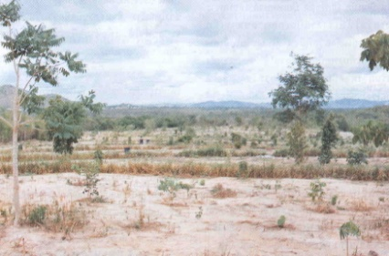
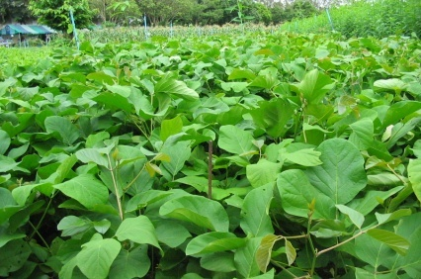
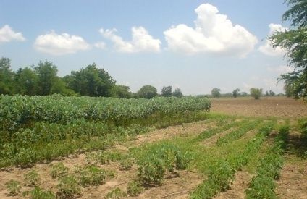

ตารางที่ 1 คำแนะนำการปลูกพืชบางชนิดในดินทราย
ชนิดพืช | การจัดการดิน
ข้าว | -ไถกลบตอซังข้าวขณะเตรียมดิน หากดินเป็นกรด พีเอชต่ำกว่า 5.5 ใส่ปูนขาวหรือปูนโดโลไมต์อัตรา 100-200 กิโลกรัมต่อไร่ แล้วปลูกพืชปุ๋ยสด เช่นถั่วพร้า ถั่วพุ่ม และไถกลบลงดินก่อนปลูกข้าว  -ใส่ปุ๋ยเคมี สำหรับข้าวไม่ไวต่อช่วงแสง แบ่งใส่ 3 ครั้งคือครั้งที่ 1 ช่วงปักดำ หรือหลังข้าวงอก 15-20 วัน ใช้ปุ๋ย 16-20-0 อัตรา 30 กิโลกรัมต่อไร่ ร่วมกับปุ๋ยยูเรีย 2 กิโลกรัมต่อไร่และปุ๋ยโพแทสเซียมคลอไรด์(0-0-60) 10 กิโลกรัมต่อไร่ ครั้งที่ 2 ช่วงข้าวแตกกอ ใส่ปุ๋ยยูเรีย 13 กิโลกรัมต่อไร่และครั้งที่ 3 ช่วงข้าวกำเนิดช่อดอก ใส่ปุ๋ยยูเรีย 13 กิโลกรัมต่อไร่  -สำหรับข้าวไวต่อช่วงแสง แบ่งใส่ปุ๋ย 2 ครั้ง คือ ครั้งที่ 1 ช่วงปักดำ หรือหลังข้าวงอก 15-20 วัน ใช้ปุ๋ย 16-20-0 อัตรา 30 กิโลกรัมต่อไร่ ร่วมกับปุ๋ยโพแทสเซียมคลอไรด์(0-0-60) 10 กิโลกรัมต่อไร่ ครั้งที่ 2 ช่วงข้าวกำเนิดช่อดอก ปุ๋ยยูเรีย 10 กิโลกรัมต่อไร่
ชนิดพืช | การจัดการดิน
มันสำปะหลัง | -ปลูกพืชปุ๋ยสด เช่นถั่วพุ่ม ถั่วพร้า ไถกลบลงดินก่อนปลูกมันสำปะหลัง หรือปลูกระหว่างแถวมันแล้วสับกลบช่วงเริ่มออกดอก  -ใส่ปุ๋ยเคมีสูตร 12-12-17 หรือ 13-13-21 หรือ 14-14-21 อัตรา 40-60 กิโลกรัมต่อไร่ร่วมกับปุ๋ยสูตร 21-0-0 อัตรา 40-50 กิโลกรัมต่อไร่ หรือ ปุ๋ยสูตร 15-15-15 อัตรา 50-80 กิโลกรัมต่อไร่ โดย แบ่งใส่ปุ๋ย 2 ครั้ง(หลังปลูก 1-2 เดือนและอายุ 4-6 เดือน) โรยข้างแถวปลูกแล้วพรวนดินกลบ
ข้าวโพด | -กรณีดินเป็นกรด พีเอชต่ำกว่า 5.5 ใส่ปูนขาวหรือปูนโดโลไมต์อัตรา 100-200 กิโลกรัมต่อไร่ แล้วปลูกพืชปุ๋ยสด เช่นถั่วพร้า ถั่วพุ่ม ปอเทือง และไถกลบลงดินก่อนปลูกข้าวโพด (หรือใส่ปุ๋ยหมัก 2 ตันต่อไร่หลังปรับปรุงดินด้วยปูนแล้ว คลุกเคล้ากับดินก่อนปลูกข้าวโพด)  -ใส่ปุ๋ยเคมีสูตร 16-16-8 อัตรา 75 กิโลกรัมต่อไร่ แบ่งใส่ 2 ครั้ง คือรองก้นหลุมพร้อมปลูก 1/3 และที่เหลือใส่โรยข้างแถวเมื่อข้าวโพดอายุ 3-4 สัปดาห์
สับปะรด | -ปลูกพืชปุ๋ยสด เช่นถั่วพร้า ถั่วพุ่ม ปอเทือง และไถกลบลงดินก่อนปลูกสับปะรด  -แบ่งใส่ปุ๋ยเคมี 3 ครั้ง  - อายุ 1-3 เดือน ใส่ปุ๋ยเคมีสูตร 16-20-0 อัตรา 10-25 กรัมต่อต้น รองก้นหลุมหรือกาบใบล่าง  - อายุ 6 เดือน ใส่ปุ๋ยเคมีสูตร 13-13-21 อัตรา 10-25 กรัมต่อต้น บริเวณกาบใบล่าง  - ระยะเริ่มออกดอก ใส่ปุ๋ยเคมีสูตร 13-13-21 อัตรา 10-25 กรัมต่อต้น บริเวณกาบใบล่าง  -คลุมดินด้วยฟางข้าว แกลบหรือปุ๋ยอินทรีย์ เพื่อรักษาความชื้นในดิน
ถั่ว | -ใส่ปุ๋ยหมัก 1 ตันต่อไร่ ปรับสภาพดินร่วมกับการใส่ปุ๋ยเคมีสูตร 16-8-8 หรือ 15-15-15 หรือ 12-24-12 อัตรา 25 กิโลกรัมต่อไร่ หรือ 24-4-24 อัตรา 13 กิโลกรัมต่อไร่โรยข้างแถวหลังปลูก 1-3 สัปดาห์
หญ้าเลี้ยงสัตว์ | - ก่อนปลูก หว่านปุ๋ยหินฟอสเฟต อัตรา 50-100 กิโลกรัมต่อไร่  - หลังหญ้างอก 2 อาทิตย์ ใส่ปุ๋ย 15-15-15 อัตรา 40 กิโลกรัมต่อไร่และหลังตัดหญ้าครั้งแรก ใส่อีก 20 กิโลกรัมต่อไร่  -หว่านยูเรียปลายฤดูฝนของทุกปี อัตรา 10 กิโลกรัมต่อไร่

2) ปัญหาของดินดาน
ชั้นดาน หมายถึง ชั้นดินที่อัดตัวแน่นทึบหรืออนุภาคดินถูกเชื่อมโดยสารเคมีที่จับตัวกันแน่นทึบและแข็งที่เกิดขึ้นตามธรรมชาติหรือจากการใช้ที่ดินและเป็นอุปสรรคต่อการชอนไชของรากพืช การไหลซึมของน้ำและการถ่ายเทอากาศ ส่งผลต่อการเจริญเติบโตและการให้ผลผลิตของพืชที่ปลูก โดยทั่วไปถ้าพบชั้นดานตื้นกว่า 50 เซนติเมตรจากผิวดิน (ถือเป็นดินตื้นชนิดหนึ่ง) จะส่งผลกระทบต่อการปลูกพืชมาก ถ้าพบชั้นดานอยู่ระหว่างความลึก 50-100 เซนติเมตรจากผิวดิน จะส่งผลกระทบต่อการปลูกพืชบ้างแต่ไม่มากนัก และถ้าพบชั้นดานอยู่ลึกมากกว่า 100 เซนติเมตรจากผิวดิน ถือว่าไม่มีปัญหาต่อการปลูกพืช

1) ลักษณะของชั้นดาน
ชั้นดานเป็นชั้นที่อัดตัวกันแน่นหรือมีสารเชื่อมแข็งเป็นแนวขนานกับหน้าดินที่ความลึกแตกต่างกันไป ทำให้ไปขวางกั้นการไหลซึมน้ำของดิน การถ่ายเทอากาศในชั้นดินล่างถัดไป ขัดขวางการชอนไชของรากพืช ชั้นดานแบ่งออกได้ 2 ประเภทใหญ่ๆ คือ
(1) ชั้นดานที่เกิดขึ้นตามธรรมชาติ ชั้นดานประเภทนี้เป็นชั้นดานที่มีสารเชื่อมแข็ง โดยมีสารเชื่อมจาก เหล็ก อินทรียวัตถุ คาร์บอเนตหรือซิลิก้า ชั้นดานดินเหนียว ชั้นหินทรายแป้งผุหรือชั้นหินพื้น
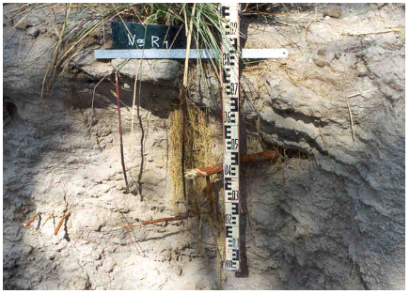
(2) ชั้นดานที่เกิดขึ้นจากการใช้ที่ดินไม่เหมาะสม ชั้นดานประเภทนี้เกิดจากการอัดแน่นของเนื้อดินจากการไถพรวนด้วยเครื่องจักรกลขนาดใหญ่ในภาวะความชื้นที่ดินเปียกแฉะเกินไปที่ระดับความลึกเดียวเป็นประจำ

ชั้นดานหินทรายแป้งผุ

2) แนวทางการปรับปรุงแก้ไขดินดาน
การจัดการพื้นที่ดินดาน สามารถปรับปรุงแก้ไขได้ 2 วิธี ได้แก่ 1 วิธีกล การไถเปิดดินดานโดยใช้เครื่องมือไถเปิด เช่น ไถสิ่ว (ริปเปอร์) และวิธีพืช เช่น การปลูกหญ้าแฝกทำลายชั้นดาน หรือปลูกหญ้าแฝกปรับปรุงบำรุงดิน
(1) กรณีพบชั้นดานธรรมชาติอยู่ตื้นกว่า 50 เซนติเมตรจากผิวดิน เลือกพืชที่มีระบบรากตื้นและทนต่อสภาพแห้งแล้ง เช่น หญ้าเลี้ยงสัตว์ หรือทำสวนป่า แต่ถ้าพบชั้นดานที่เกิดจากใช้ที่ดินไม่เหมาะสม ควรไถทำลายชั้นดานด้วยเครื่องจักรกลขนาดใหญ่ หรือขุดหลุมปลูกให้ทะลุชั้นดาน ปรับปรุงดินด้วยปุ๋ยพืชสด ปุ๋ยหมักหรือปุ๋ยคอกร่วมกับน้ำหมักชีวภาพและปุ๋ยเคมีตามชนิดพืชที่ปลูก
(2) กรณีพบชั้นดานธรรมชาติอยู่ระหว่างความลึก 50-100 เซนติเมตรจากผิวดิน เลือกชนิดพืชที่มีระบบรากตื้นหรือลึกปานกลางมาปลูก โดยมีการปรับปรุงบำรุงดินด้วยการไถกลบพืชปุ๋ยสดหรือขุดหลุมปลูกและปรับปรุงหลุมปลูกด้วยปุ๋ยหมัก ปุ๋ยคอกร่วมกับน้ำหมักชีวภาพและปุ๋ยเคมี ทำร่องระบายระหว่างแปลงปลูกเป็นช่วงๆ เพื่อช่วยระบายน้ำใต้ดินออกไปจากบริเวณรากพืชและป้องกันโรครากเน่า
(3) กรณีพบชั้นดานอยู่ลึกมากกว่า 100 เซนติเมตรจากผิวดิน สามารถปลูกพืชได้ทุกชนิด โดยการปรับปรุงบำรุงดินตามสภาพปัญหาของดิน และควรระวังเรื่องรากเน่า เมื่อมีฝนตกเป็นปริมาณมากและนานติดต่อกันหลายวัน
(4) การป้องกันการเกิดชั้นดานใต้ชั้นไถพรวน
- การไถพรวนในขณะที่ความชื้นของดินเหมาะสม
- ควรไถดินด้วยไถสิ่ว เพื่อทำลายชั้นดานใต้ชั้นไถพรวนและไถสลับกับการใช้ผาน 3 และผาน 7 อย่างน้อย 3 ปีต่อครั้ง
- เพิ่มอินทรียวัตถุแก่ดิน โดยใช้ปุ๋ยอินทรีย์ เช่น ปุ๋ยคอก ปุ๋ยหมัก หรือปุ๋ยพืชสด
- การใช้ระบบการปลูกพืชที่มีระบบรากลึกเป็นพืชหมุนเวียน
- ปลูกพืชตระกูลหญ้าที่มีระบบรากลึกและมีรากจำนวนมาก เช่น การปลูกหญ้าแฝก เพื่อให้รากชอนไชลงไปในดิน ทำให้เกิดช่องว่างในดินจำนวนมาก

3)ปัญหาของดินตื้นหรือดินลูกรัง
ดินตื้น หมายถึง ดินที่มีชิ้นส่วนหยาบในปริมาณมากกว่า 35 เปอร์เซ็นต์โดยปริมาตร เช่น ลูกรัง ก้อนกรวด เศษหินหรือก้อนปูน หรือพบชั้นดาน ชั้นหินพื้น ชั้นเชื่อมแข็งของศิลาแลงหรือชั้นมาร์ลภายในความลึก 50 เซนติเมตรจากผิวดิน ชั้นดินเหล่านี้จะเป็นอุปสรรคขัดขวางต่อการชอนไชของรากพืชลงไปหาอาหารและน้ำ ทำให้พืชที่ปลูกชะงักการเจริญเติบโตและการให้ผลผลิตผิดปกติ
1) ลักษณะของดินตื้น
ดินตื้นหรือความหนาของชั้นดินบนน้อยกว่า 50 เซนติเมตรจากผิวดิน จนทำให้พืชที่ปลูกเจริญเติบโตผิดปกติ มีเนื้อที่ 46,090,109 ไร่ (ตารางที่ 5.13) แบ่งตามชนิดของวัสดุที่จำกัดการชอนไชของรากพืช เจริญเติบโตและการใช้ผลผลิต แบ่งออกได้ 4 กลุ่ม ดังนี้
(1) กลุ่มดินตื้นในพื้นที่ลุ่มหรือพื้นที่น้ำขัง มีเนื้อที่ 8,881,718 ไร่ ได้แก่ กลุ่มชุดดินที่ 25
(2) กลุ่มดินตื้นถึงชั้นลูกรัง ก้อนกรวดหรือเศษหินในพื้นที่ดอนเขตดินชื้นและเขตดินแห้งมีเนื้อที่ 26,133,752 ไร่ ได้แก่ กลุ่มชุดดินที่ 45, 46, 48 และ 49
(3) กลุ่มดินตื้นถึงชั้นหินพื้นในพื้นที่ดอนเขตดินแห้งและเขตดินชื้น มีเนื้อที่ 9,108,551 ไร่ได้แก่ กลุ่มชุดดินที่ 47 และ 51
(4) กลุ่มดินตื้นถึงชั้นมาร์ลในพื้นที่ดอน มีเนื้อที่ 2,096,678 ไร่ ได้แก่ กลุ่มชุดดินที่ 52
2) ปัญหาของดินตื้น
ดินตื้นเป็นอุปสรรคในการชอนไชของรากพืชและการไถพรวน มีปริมาณเนื้อดินเหนียวน้อย ทำให้ดินมีความสามารถในการดูดซับน้ำและธาตุอาหารต่ำ การเกาะยึดตัวของเม็ดดินไม่ดี เกิดการชะล้างพังทลายของดินได้ง่าย ดินมีความอุดมสมบูรณ์ต่ำ พืชเจริญเติบโตไม่ดีและให้ผลผลิตต่ำ

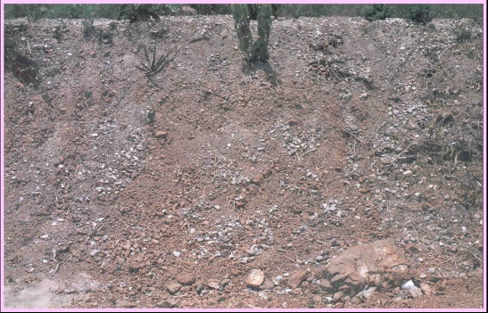
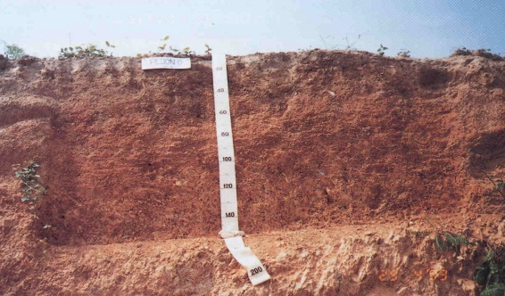

ดินตื้นถึงชั้นลูกรังและเศษหิน

3) แนวทางการปรับปรุงแก้ไขดินตื้นหรือดินลูกรัง
(1) เลือกพื้นที่มีหน้าดินหนา 15 เซนติเมตรหรือมากกว่า มาใช้ปลูกพืช
(2) เลือกพืชปลูกที่เหมาะสม ได้แก่ พืชที่มีระบบรากตื้นและพืชทนแล้ง เช่น ปลูกหญ้าเลี้ยงสัตว์ หญ้ารูซี่ผสมถั่วเวอราโนสไตโล ไม้ใช้สอยโตเร็ว และปลูกพืชหลากหลายชนิดผสมผสาน
(3) การเตรียมดินปลูกไม้ผลและไม้ยืนต้น ปรับปรุงดินด้วยการไถกลบพืชปุ๋ยสด หรือขุดหลุมปลูกให้มีขนาดใหญ่ 50-75x50-75x50-75 เซนติเมตร หรือถึงชั้นหินพื้นแข็ง ตามขนาดของทรงพุ่มพืชที่นำมาปลูก ปรับปรุงหลุมปลูกด้วยหน้าดินที่ไม่มีก้อนกรวดหรือลูกรัง ร่วมกับการใส่ปุ๋ยหมักหรือปุ๋ยคอกและใช้ปุ๋ยเคมีตามความต้องการของชนิดพืชที่ปลูก เช่น ยูคาลิปตัส กระถินต่างๆ นุ่น สะเดา ขี้เหล็กบ้าน มะม่วงหิมพานต์ มะม่วง มะขาม น้อยหน่า มะขามเทศ พุทรา ไผ่
(4) เพิ่มความอุดมสมบูรณ์ของดิน ด้วยการไถกลบพืชปุ๋ยสดร่วมกับการบำรุงดินด้วยปุ๋ยอินทรีย์ ปุ๋ยหมัก ปุ๋ยคอก และปุ๋ยเคมีชนิดและอัตราที่เหมาะสมสำหรับพืชแต่ละชนิด เป็นต้น
(5) การคลุมดินเพื่อรักษาความชื้นในดิน หลังปลูกพืชใช้วัสดุ เศษพืช หรือปลูกพืชตระกูลถั่วคลุมดินช่วยเพิ่มอินทรียวัตถุและรักษาความชื้นดิน
(6) จัดระบบการให้น้ำอย่างมีประสิทธิภาพ พัฒนาแหล่งน้ำและจัดระบบการให้น้ำ เช่น ให้น้ำแบบหยด
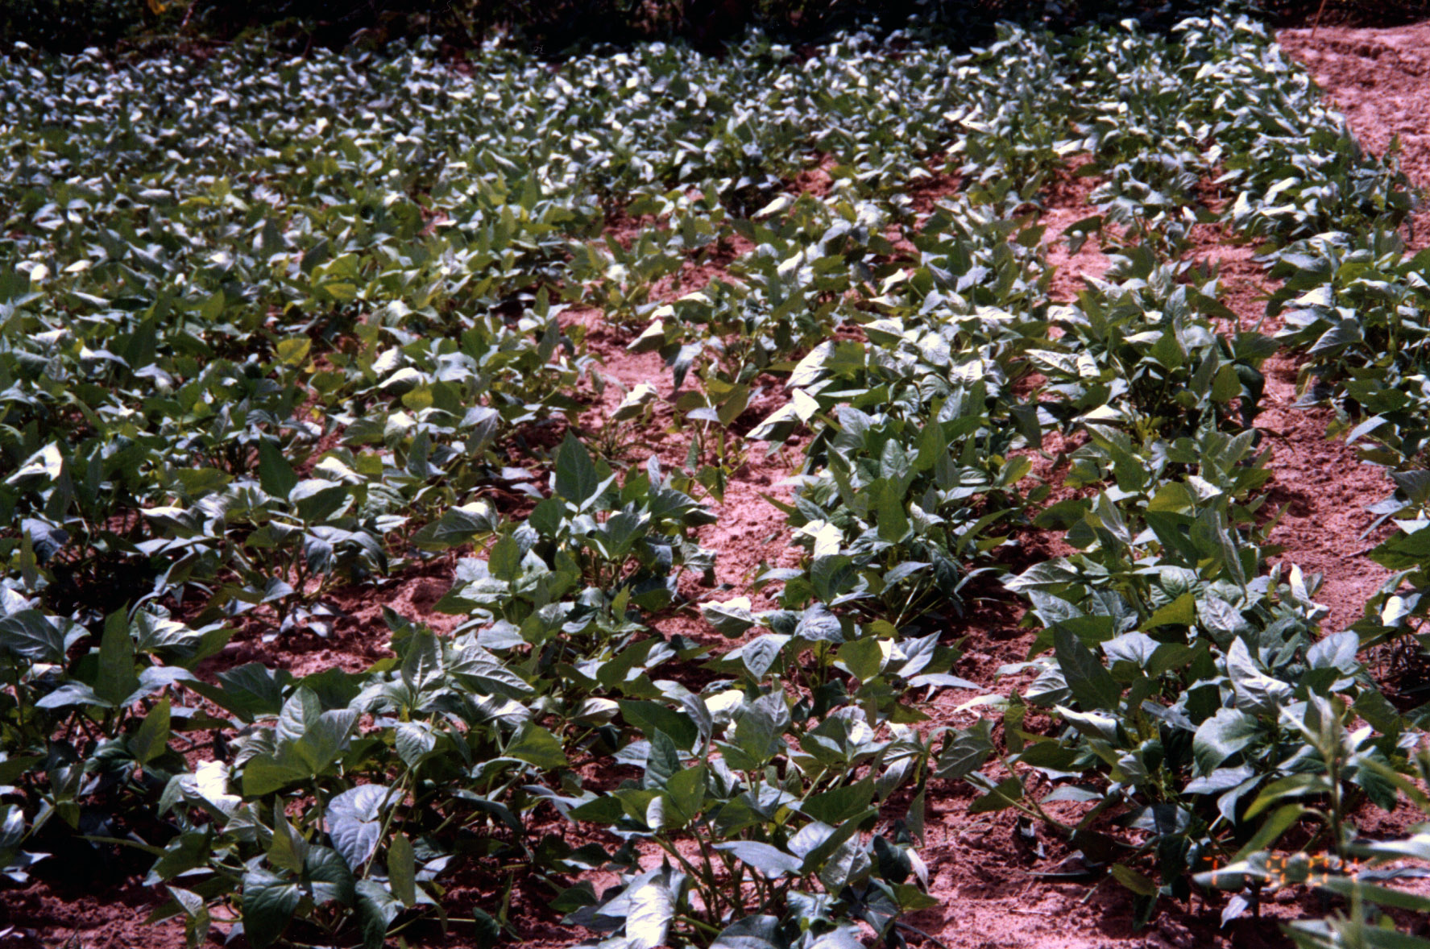
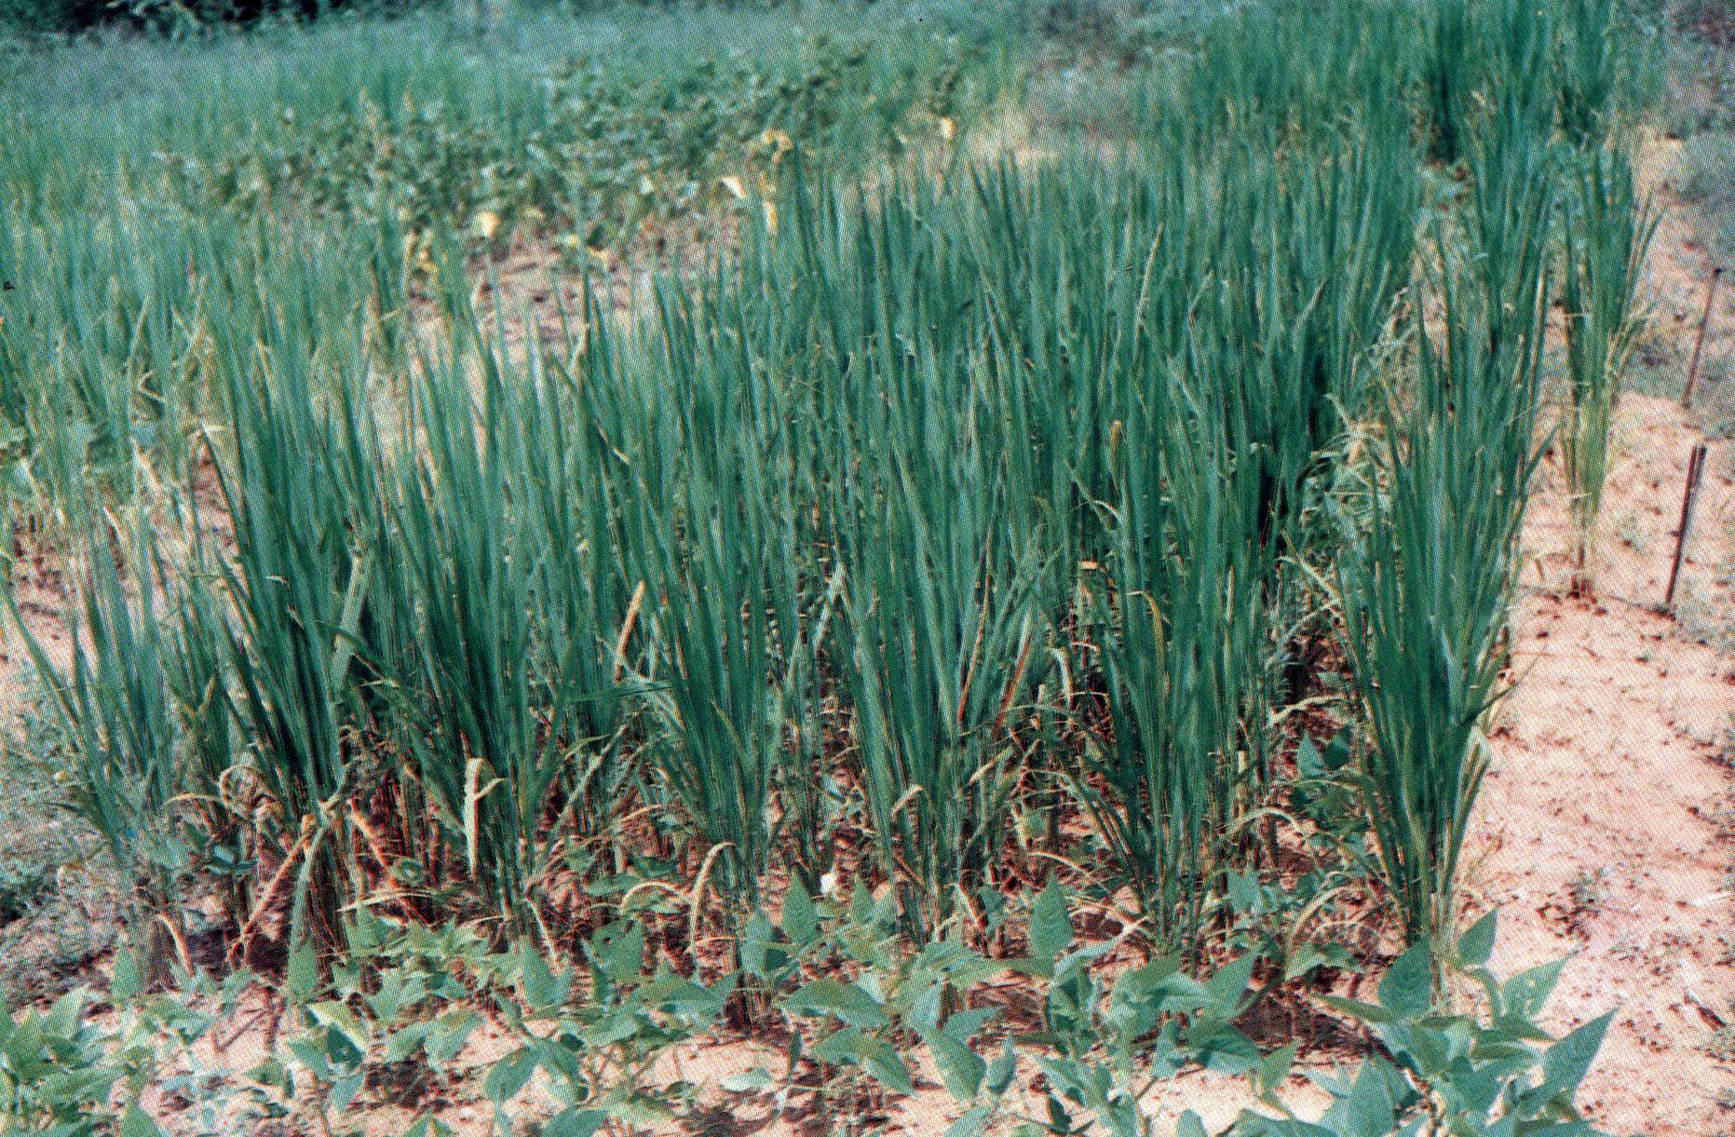

การปรับปรุงดินตื้นหรือดินลูกรังด้วยการปลูกพืชปุ๋ยสดและหญ้าแฝก
4) การจัดการดินตื้นหรือดินลูกรัง
(1) การจัดการดินตื้นในพื้นที่ลุ่ม เพื่อปลูกข้าว
ใช้ปุ๋ยอินทรีย์ ปุ๋ยคอก อัตรา 1.5-2.0 ตันต่อไร่ ใส่แล้วพรวนกลบ
ปลูกพืชตระกูลถั่ว เช่นปอเทือง และโสนอัฟริกัน ไถกลบเป็นปุ๋ยพืชสด
ใส่ปุ๋ยเคมีชนิดและอัตราที่เหมาะสม โดยเลือกชนิดของแม่ปุ๋ย หรือใช้ปุ๋ยนาที่จำหน่ายทั่วไป เลือกวิธีใส่ปุ๋ยให้เหมาะสมกับชนิดของข้าวที่ปลูก คือข้าวไม่ไวต่อช่วงแสง ควรแบ่งใส่ปุ๋ย 3 ครั้ง และข้าวไวต่อช่วงแสงควรแบ่งใส่ปุ๋ย 2 ครั้ง

(2) การจัดการดินตื้นในพื้นที่ดอนเพื่อปลูกพืชไร่ ไม้ผลและไม้ยืนต้น
การจัดการพืช เลือกชนิดพืชให้เหมาะสมกับศักยภาพของดินมาใช้ปลูก เช่น เลือกพื้นที่ที่มีหน้าดินหนามากกว่า 25 เซนติเมตรมาปลูกพืช ส่วนพื้นที่ที่เป็นดินตื้นมากและมีเศษชิ้นส่วนเนื้อหยาบอยู่ผิวดินมาก ไม่เหมาะสมสำหรับการปลูกพืชเศรษฐกิจ ควรใช้ปลูกไม้ใช้สอยโตเร็ว ปลูกป่าหรือทำทุ่งหญ้าเลี้ยงสัตว์ธรรมชาติ
การจัดการดิน
- ควรมีการเขตกรรมด้วยวิธีที่เหมาะสม (ไถพรวนดินให้น้อยที่สุด) เพื่อป้องกันการชะล้างพังทลายของดิน
- ปลูกไม้ผลหรือไม้ยืนต้น ควรมีการเตรียมหลุมปลูกและปรับปรุงดินด้วยหน้าดินและอินทรียวัตถุ
- ปลูกพืชไร่ ควรปรับปรุงดินด้วยพืชปุ๋ยสดร่วมกับการใช้น้ำหมักชีวภาพ เพื่อเพิ่มความสามารถในการดูดซับธาตุอาหาร น้ำและเพิ่มธาตุอาหารให้กับดิน
- ในพื้นที่ที่มีปฏิกิริยาดินเป็นกรดจัดมาก ควรมีการปรับปรุงดินด้วยวัสดุปูน เพื่อเพิ่มความเป็นประโยชน์ของฟอสฟอรัส และลดความเป็นพิษของเหล็กและอะลูมิเนียม
- พื้นที่ที่มีความลาดชันสูง ควรมีมาตรการอนุรักษ์ดินและน้ำ เช่น มีวัสดุคลุมดิน ปลูกพืชคลุมดิน ปลูกพืชสลับเป็นแถบ ทำแนวรั้วหญ้าแฝกหรือฐานหญ้าแฝกเฉพาะต้น หรือทำคันบันไดร่วมกับการปลูกหญ้าแฝก เป็นต้น
การจัดการน้ำ
- ควรพัฒนาแหล่งน้ำไว้ใช้ในช่วงที่พืชขาดน้ำ เช่น ขุดบ่อเก็บน้ำประจำไร่นา หรือทำฝายกั้นน้ำ โดยมีระบบการใช้น้ำตามชนิดพืชที่ปลูก เช่น ระบบน้ำหยด ระบบฉีดฝอยหรือฝังกระบอกน้ำโคนต้นพืช เป็นต้น
- จัดระบบการให้น้ำอย่างมีประสิทธิภาพ พัฒนาแหล่งน้ำและจัดระบบการให้น้ำ เช่น ให้น้ำแบบหยด

ตารางที่ 2 คำแนะนำการปลูกพืชบางชนิดในดินตื้นหรือดินลูกรัง

ชนิดพืช | การจัดการดิน
ข้าว | -ไถกลบตอซังข้าวขณะเตรียมดิน และปลูกพืชปุ๋ยสด เช่น ถั่วพุ่ม ถั่วพร้าแล้วไถกลบลงดิน  -ใส่ปุ๋ยเคมี สำหรับข้าวไม่ไวต่อช่วงแสง แบ่งใส่ปุ๋ย 3 ครั้ง คือ ครั้งที่ 1 ใช้ปุ๋ย 16-20-0 อัตรา 30 กิโลกรัมต่อไร่ ร่วมกับปุ๋ยยูเรีย 10 กิโลกรัมต่อไร่ และปุ๋ยโพแทสเซียมคลอไรด์(0-0-60) 10 กิโลกรัมต่อไร่ ใส่ช่วงปักดำ หรือหลังข้าวงอก 15-20 วัน ครั้งที่ 2 ช่วงข้าวแตกกอ หรือ 30 วันหลังใส่ปุ๋ยครั้งแรก ใส่ปุ๋ยยูเรีย 9 กิโลกรัมต่อไร่ และครั้งที่ 3 ช่วงข้าวกำเนิดช่อดอก ปุ๋ยยูเรีย 9 กิโลกรัมต่อไร่  - สำหรับข้าวไวต่อช่วงแสง แบ่งใส่ปุ๋ย 2 ครั้ง คือ ครั้งที่ 1 ใช้ปุ๋ย 16-20-0 อัตรา 30 กิโลกรัมต่อไร่ร่วมกับปุ๋ยโพแทสเซียมคลอไรด์(0-0-60) 10 กิโลกรัมต่อไร่ในช่วงปักดำ หรือหลังข้าวงอก 15-20 วัน ครั้งที่ 2 ช่วงข้าวกำเนิดช่อดอก ใส่ปุ๋ยยูเรีย 3 กิโลกรัมต่อไร่
ข้าวไร่ | - ใส่ปูนขาว หรือปูนโดโลไมต์ 100-200 กิโลกรัมต่อไร่ ไถคลุกเคล้ากับดินแก้ความเป็นกรด  - ไถกลบพืชตระกูลถั่ว เช่น ปอเทือง ถั่วมะแฮะ และ ถั่วพร้า(หรือใส่ปุ๋ยคอก 1-2 ตันต่อไร่)  - ใส่ปุ๋ยเคมี ครั้งแรก หลังข้าวงอก 20-30 วัน  -ข้าวไม่ไวแสง ใส่ปุ๋ยเคมีสูตร 16-16-8 อัตรา 30 กิโลกรัมต่อไร่ และ ยูเรีย 10 กิโลกรัมต่อไร่  - ข้าวไวแสง ใส่ปุ๋ยเคมีสูตร 16-16-8 อัตรา 25 กิโลกรัมต่อไร่และ ยูเรีย 10 กิโลกรัมต่อไร่  -ใส่ปุ๋ยครั้งที่ 2 ระยะข้าวตั้งท้อง ใส่ปุ๋ยแอมโมเนียมซัลเฟต อัตรา 15-30 กิโลกรัมต่อไร่
ข้าวโพด | -ไถพรวนในระดับลึกและใส่ปูนขาว หรือปูนโดโลไมต์ 200-300 กิโลกรัมต่อไร่ ไถคลุกเคล้ากับดินแก้ความเป็นกรด  - ใส่ปุ๋ยหมัก หรือปุ๋ยคอก 1-2 ตันต่อไร่เพิ่มอินทรียวัตถุในดิน  -ใส่ปุ๋ยเคมีสูตร 15-15-15 อัตรา 50-75 กิโลกรัมต่อไร่แบ่งใส่ 2 ครั้งเท่าๆกัน(รองก้นหลุม และอายุ 1 เดือน)  -ปลูกพืชคลุมดินตลอดปี รักษาความชื้นในดิน  - จัดระบบการให้น้ำในแปลงปลูก
อ้อย | -ไถพรวนในระดับลึก ใส่ปูนขาว หรือปูนโดโลไมต์ 100-300 กิโลกรัมต่อไร่ ไถคลุกเคล้ากับดินแก้ความเป็นกรด  - ปลูกพืชปุ๋ยสด เช่น ถั่วพุ่ม ถั่วพร้า ปอเทือง ไถกลบลงดิน (หรือใส่ปุ๋ยหมักหรือปุ๋ยคอก 1-2 ตันต่อไร่ คลุกเคล้ากับดินก่อนปลูกอ้อย)  -ใส่ปุ๋ยเคมีสูตร 13-13-21 อัตรา 100 กิโลกรัมต่อไร่ แบ่งใส่ 3 ครั้ง 25, 25 และ 50 กิโลกรัมต่อไร่(รองก้นหลุม และอายุ 1 และ 3 เดือน)  - และปลูกพืชคลุมดินตลอดปี รักษาความชื้นในดิน
ไม้ผล | -ไถพรวนในระดับลึก ใส่ปูนขาว หรือปูนโดโลไมต์ 100-300 กิโลกรัมต่อไร่ หรือหลุมละ 2 กิโลกรัม  - ปลูกพืชตระกูลถั่ว เช่น ปอเทือง มะแฮะ ถั่วพร้า แล้วไถกลบลงดิน  -ใส่ปุ๋ยคอก ปรับปรุงดินหลุมละ 25 กิโลกรัม ร่วมกับปุ๋ยเคมีสูตร 15-15-15 อัตราครึ่งของอายุพืช  - ปลูกพืชคลุมดิน และ จัดระบบการให้น้ำในแปลงปลูก เช่น ให้น้ำแบบหยด
ผัก  ชนิดต่างๆ | -ไถพรวนในระดับลึก ใส่ปูนขาว หรือปูนโดโลไมต์ 100-300 กิโลกรัมต่อไร่ หว่านทั่วพื้นที่ ไถคลุกเคล้ากับดิน  -ปลูกพืชตระกูลถั่ว เช่น ปอเทือง มะแฮะ ถั่วพร้า แล้วไถกลบลงดิน หรือใส่ปุ๋ยหมัก /ปุ๋ยคอก อัตรา 2 ตันต่อไร่  -ใส่ปุ๋ยเคมีสูตร 13-13-21, 20-10-10 หรือ 15-15-15 อัตรา 100 กิโลกรัมต่อไร่  -ใช้ฟางข้าวหรือวัสดุคลุมดิน เพื่อรักษาความชื้นในดิน  - จัดระบบการให้น้ำในแปลงปลูก เช่น ให้น้ำแบบหยด

การปรับปรุงบำรุงดินเพื่อเพิ่มอินทรียวัตถุและพัฒนาโครงสร้างการเจริญเติบโตของพืช
ตัวอย่างวัสดุปรับปรุงดิน
1.ปุ๋ยพืชสด(พืชตระกูลถั่ว)
ปุ๋ยพืชสดเป็นปุ๋ยอินทรีย์ชนิดหนึ่งที่ได้จากการตัดสับหรือไถกลบพืชลงไปในดินในขณะที่พืชยังเขียวสดอยู่ โดยมีจุดประสงค์เพื่อปรับปรุงบำรุงดินให้มีความอุดมสมบูรณ์ ระยะเวลาที่เหมาะสมในการไถกลบคือช่วงที่พืชออกดอก ทำให้ได้น้ำหนักสดและปริมาณธาตุอาหารสูง หลังจากนั้นปล่อยให้ย่อยสลายก็จะให้ธาตุอาหารพืชและเพิ่มอินทรียวัตถุให้แก่ดิน ซึ่งจะเป็นประโยชน์สำหรับพืชที่จะปลูกต่อไป

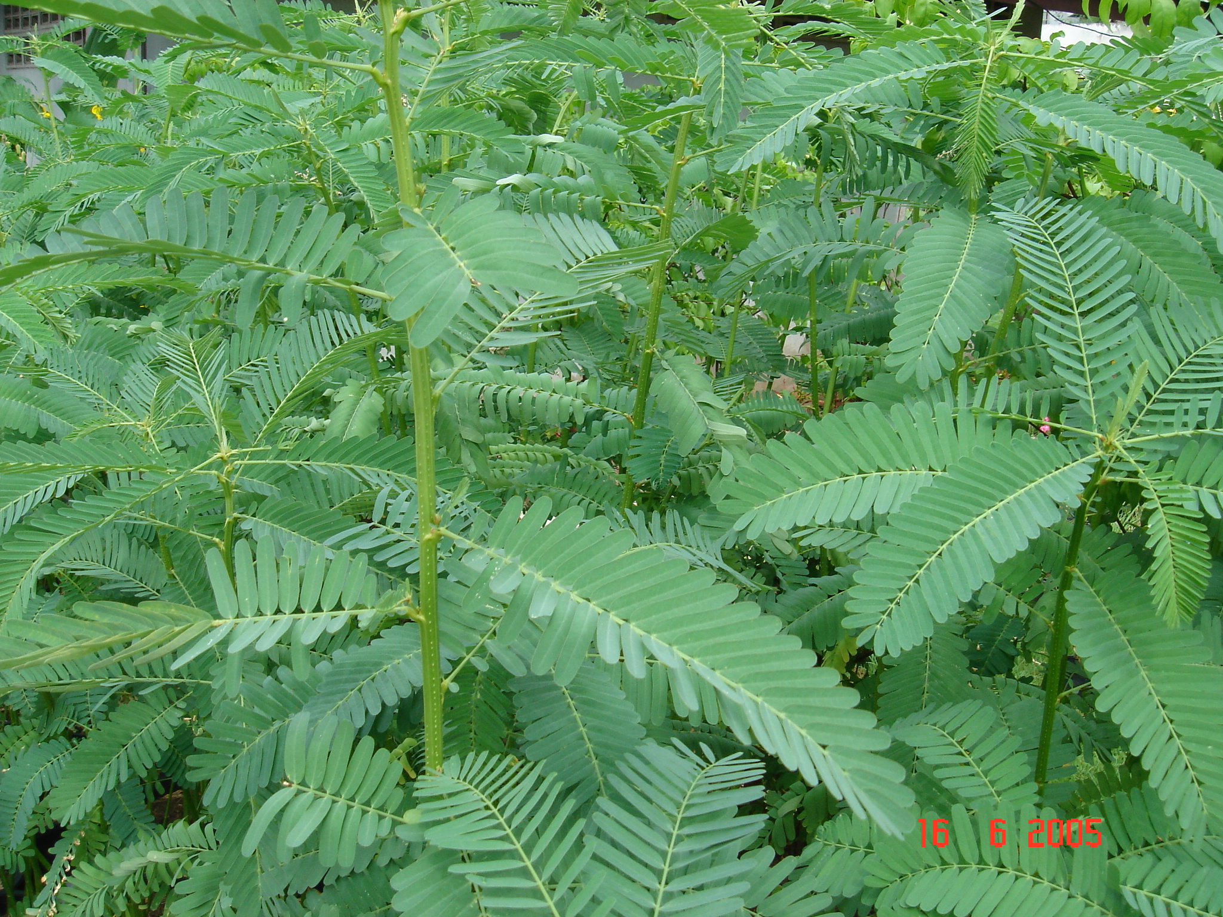
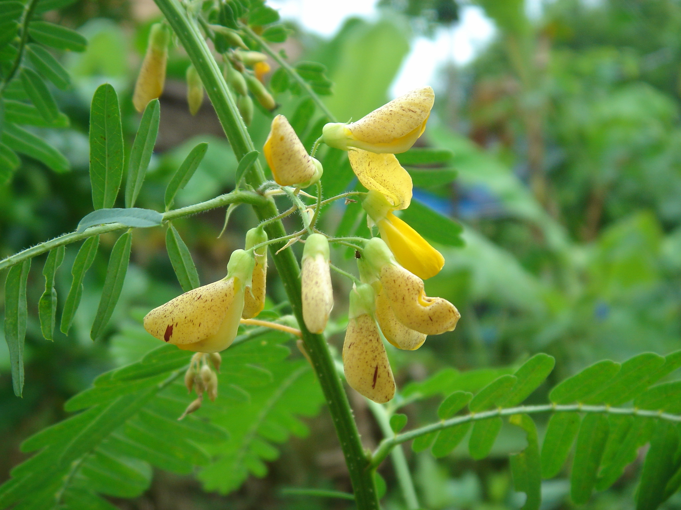
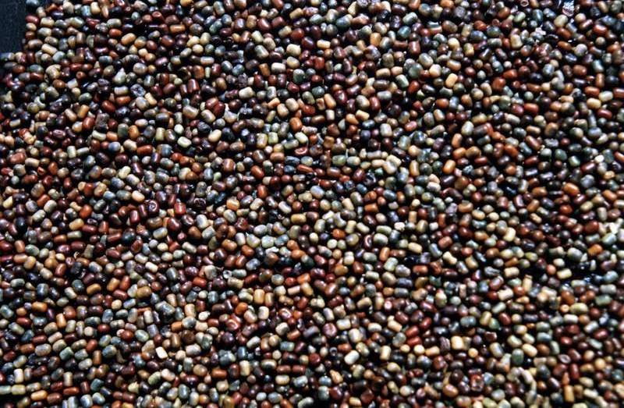
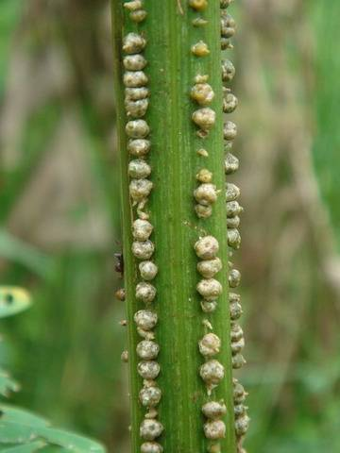

- โสนอัฟริกัน (Sesbania rostrata)
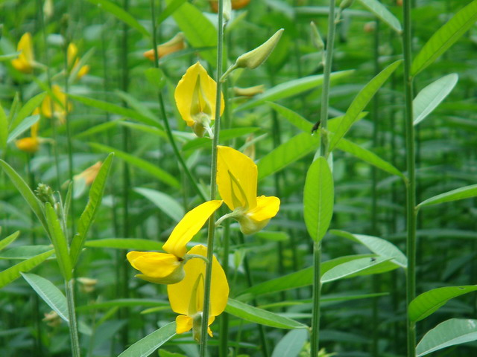
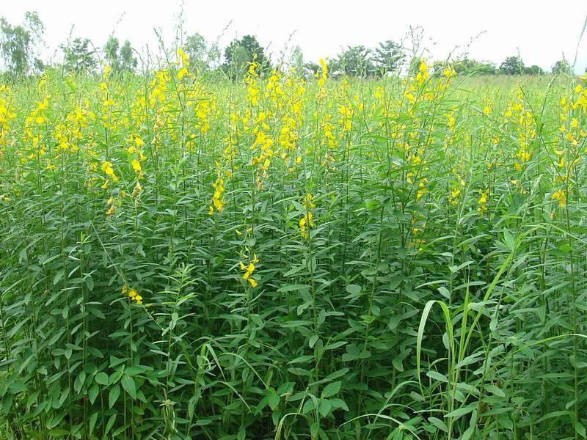
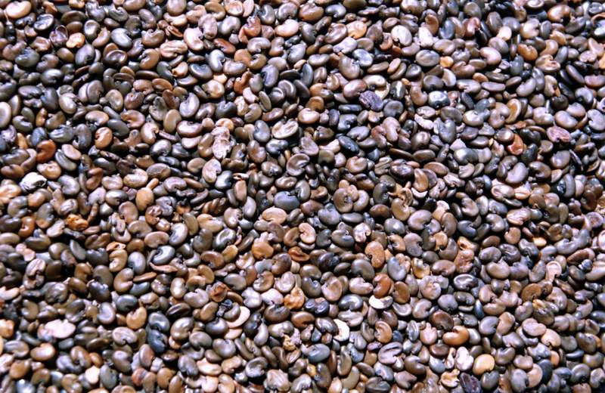
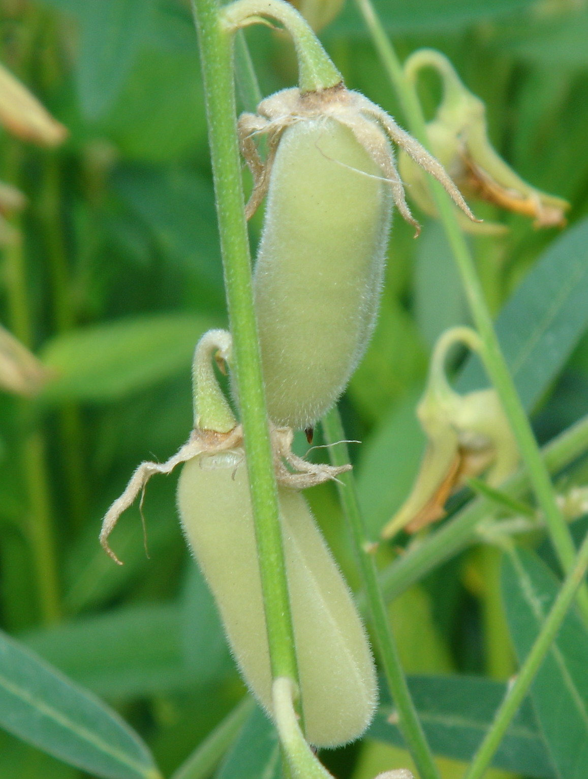

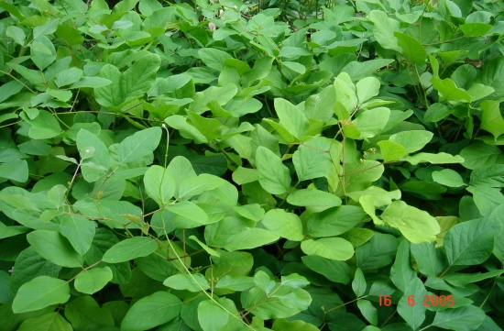
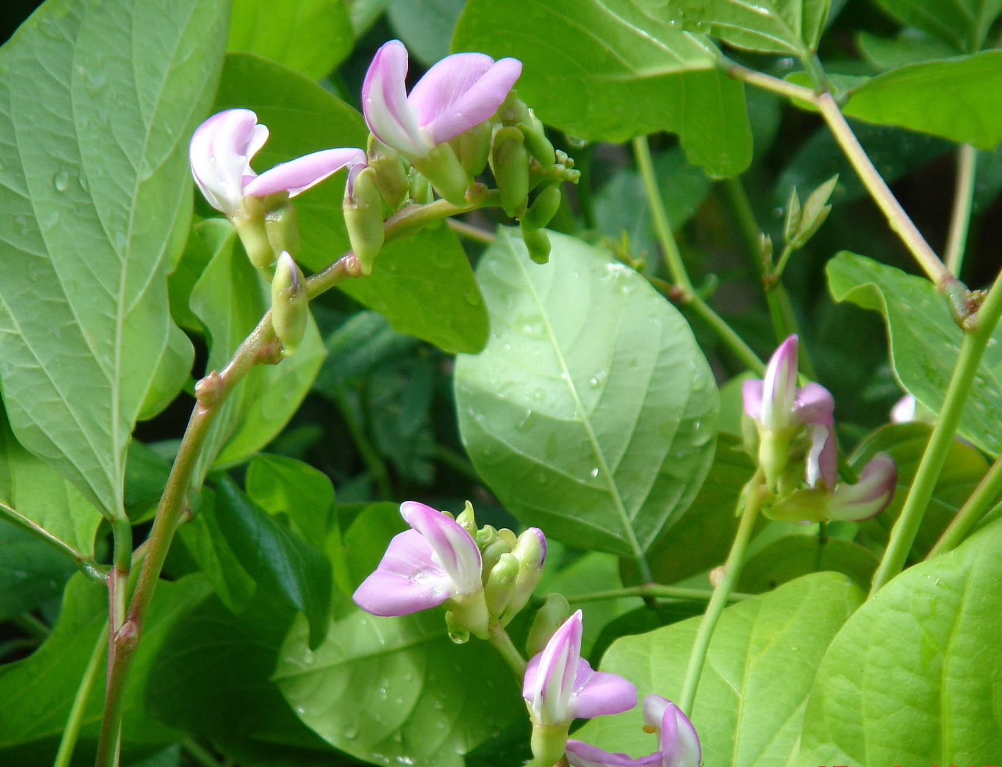
- ปอเทือง (Crotalaria jumcea)

- ถั่วพร้า (Canavalia ensiformis)
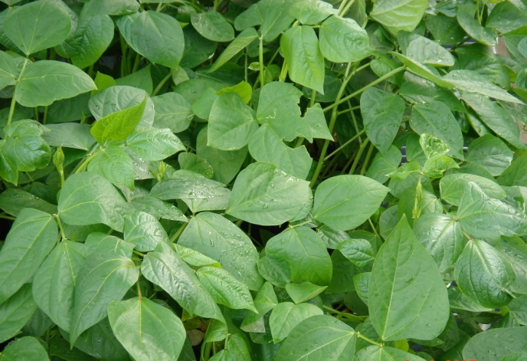
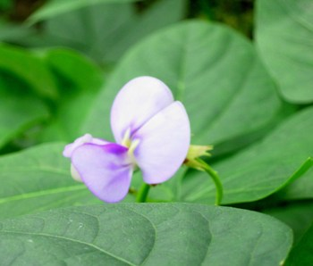

- ถั่วพุ่ม (Vigna sp.)
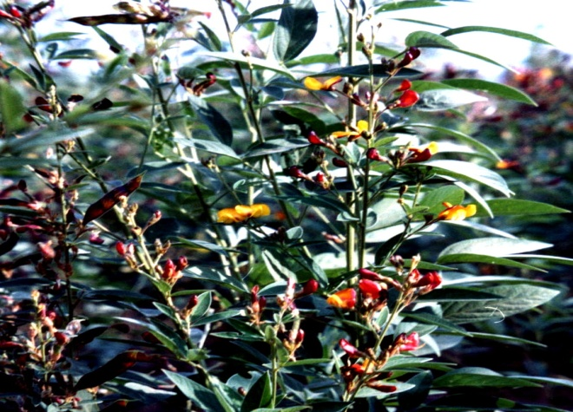
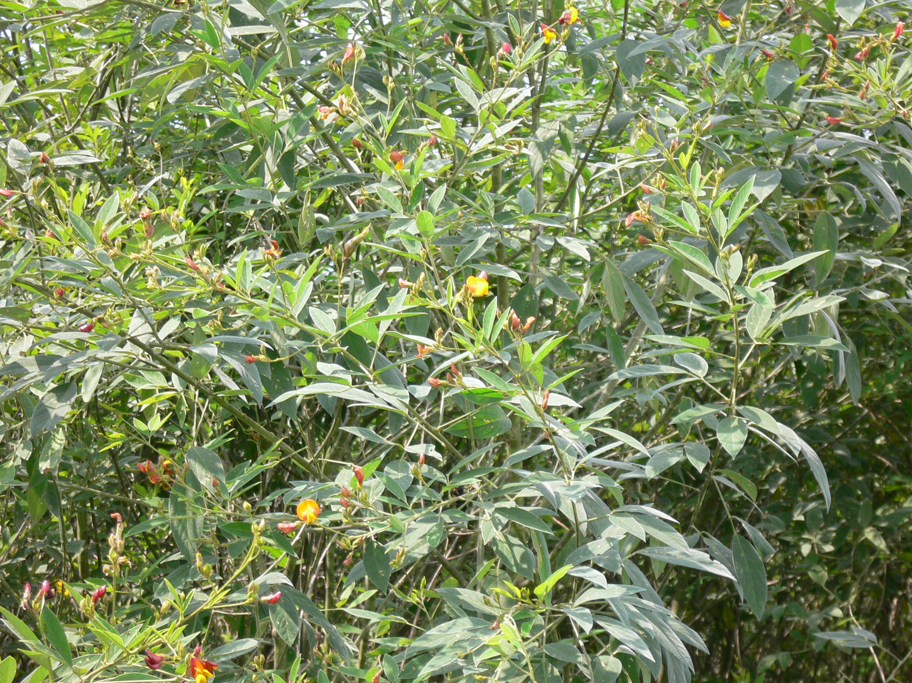

- ถั่วมะแฮะ (Cajanus cajan)
ผลของปุ๋ยพืชสดต่อสมบัติทางเคมีของดิน
- เพิ่มธาตุอาหารไนโตรเจนให้แก่ดิน ประมาณ 9.1-36.3 กก./ไร่ ช่วยลดต้นทุนการใช้ปุ๋ยเคมี
- เพิ่มอินทรียวัตถุให้แก่ดิน
- เพิ่มความสามารถในการแลกเปลี่ยนประจุบวกสูง
ปริมาณธาตุอาหารในปุ๋ยพืชสด(%)
ชนิดพืช | N | P₂O₅ | K₂O | Ca | Mg | S
โสนอัฟริกัน | 2.87 | 0.42 | 2.06 | 0.82 | 1.74 | 2.27
โสนอินเดีย | 2.85 | 0.46 | 2.83 | 1.96 | 2.14 | 0.97
ชนิดพืช | N | P₂O₅ | K₂O | Ca | Mg | S
โสนจีนแดง | 2.85 | 0.43 | 2.10 | 0.79 | 1.83 | 0.90
โสนคางคก | 1.84 | 0.28 | 1.26 | 0.70 | 1.58 | 0.30
ปอเทือง | 2.76 | 0.22 | 2.40 | 1.53 | 2.04 | 0.96
ถั่วพร้า | 2.72 | 0.54 | 2.14 | 1.19 | 1.59 | 0.77
ถั่วพุ่ม | 2.68 | 0.39 | 2.46 | 0.87 | 1.59 | 0.48
ถั่วมะแฮะ | 2.34 | 0.25 | 1.11 | 1.45 | 1.92 | 0.54

2. ปุ๋ยหมัก(สารเร่งซุปเปอร์ พด.1)

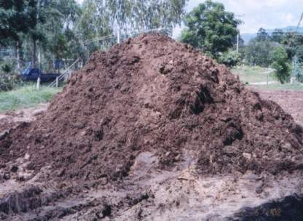
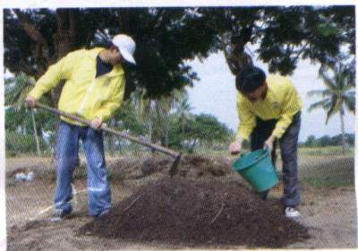
ปุ๋ยหมัก เป็นปุ๋ยอินทรีย์ที่เกิดจากการนำซากหรือเศษเหลือจากพืชมาหมักรวมกันและผ่านกระบวนการย่อยสลาย โดยกิจกรรมจุลินทรีย์ จนเปลี่ยนสภาพไปจากเดิมเป็นวัสดุที่มีลักษณะอ่อนนุ่ม เปื่อยยุ่ย ไม่แข็งกระด้าง ไม่มีกลิ่น มีสีน้ำตาลปนดำ

ผลของปุ๋ยหมักต่อสมบัติทางเคมีของดิน
- เพิ่มธาตุอาหารให้แก่ดินโดยตรง ทั้งธาตุอาหารหลัก ธาตุอาหารรอง เช่น เหล็ก ทองแดง สังกะสี โบรอน โมลิบดินั่ม เป็นต้น
- มีความสามรถในการแลกเปลี่ยนประจุบวกสูง
- ช่วยลดความเป็นพิษของอะลูมินัมและแมงกานิสในดินกรด
- เพิ่มความต้านทานในการเปลี่ยนแลง pH ของดิน
ปริมาณธาตุอาหารในปุ๋ยหมักชนิดต่างๆ(%)
วัสดุ | N | P₂O₅ | K₂O | Ca | Mg | S | pH
ฟางข้าว | 1.18 | 0.38 | 2.05 | 1.67 | 0.96 | 0.07 | 8.5
ผักตบชวา | 0.72 | 0.53 | 3.15 | 0.51 | 0.28 | 0.06 | 7.9
ซังข้าวโพด | 1.07 | 0.51 | 1.19 | - | - | - | -
กากอ้อย | 0.71 | 0.18 | 0.52 | 0.70 | 0.20 | 0.04 | 8.2
แกลบ | 0.54 | 0.09 | 0.05 | 0.69 | 0.18 | 0.05 | -
ขี้เลื่อย | 0.51 | 0.16 | 0.43 | - | - | - | 7.6
3. น้ำหมักชีวภาพ(สารเร่งซุปเปอร์ พด.2)
น้ำหมักชีวภาพ เป็นของเหลวซึ่งได้จากการย่อยสลายวัสดุเหลือใช้จากพืช หรือสัตว์ที่มีลักษณะสดอวบน้ำหรือมีความชื้นสูงโดยอาศัยกิจกรรมของจุลินทรีย์ ทั้งในสภาพที่ไม่มีออกซิเจนและมีออกซิเจนทำให้ได้ฮอร์โมน หรือสารเสริมการเจริญเติบโตของพืช เช่น ออกซิน จิบเบอร์เรลลิน และไซโตไคนิน รวมทั้งกรดอินทรีย์ หลายชนิด ได้แก่ กรดแลคติก กรดอะซีติก กรดอะมิโน และกรดฮิวมิก
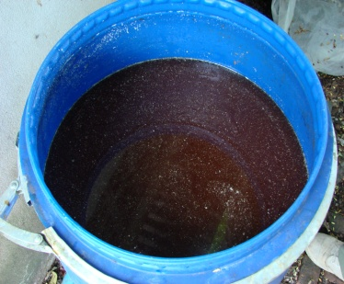
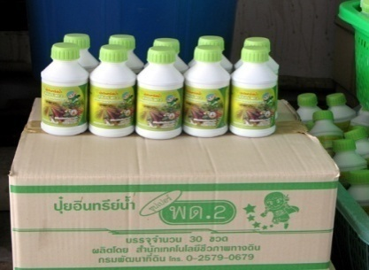


ปริมาณฮอร์โมนและกรดฮิวมิกในน้ำหมักชีวภาพ

ชนิดน้ำหมักชีวภาพ | ฮอร์โมน (มิลลิกรัมต่อลิตร) |  |  | กรดฮิวมิก  (เปอร์เซ็นต์)
ชนิดน้ำหมักชีวภาพ | ออกซิน | จิบเบอร์เรลลิน | ไซโตไคนิน | กรดฮิวมิก  (เปอร์เซ็นต์)
น้ำหมักชีวภาพจากปลา  น้ำหมักชีวภาพจากหอยเชอรี่  น้ำหมักชีวภาพจากผักประเภทกินใบ  น้ำหมักชีวภาพจากผักประเภทกินผล  น้ำหมักชีวภาพจากน้ำนมและผลไม้  น้ำหมักชีวภาพจากน้ำนมดิบ  น้ำหมักชีวภาพจากพืชสมุนไพร | 4.01  6.85  4.43  0.27  48.08  1.63  1.34 | 33.07  37.14  16.57  28.93  360.60  17.18  17.40 | 3.05  13.62  22.64  11.28  25.60  15.12  23.81 | 3.36  3.07  0.95  0.83  0.87  1.39  1.01

ชนิดและปริมาณธาตุอาหารหลักและธาตุอาหารรองในน้ำหมักชีวภาพ

ชนิดน้ำหมักชีวภาพ | ธาตุอาหาร (เปอร์เซ็นต์)
ชนิดน้ำหมักชีวภาพ | ไนโตรเจน | ฟอสฟอรัส | โพแทสเซียม | แคลเซียม | แมกนีเซียม | ซัลเฟอร์
น้ำหมักชีวภาพจากผักผลไม้  น้ำหมักชีวภาพจากปลา  น้ำหมักชีวภาพจากหอยเชอรี่  น้ำหมักชีวภาพจากน้ำนมดิบ | 0.04  0.98  0.73  0.38 | 0.04  1.12  0.24  0.19 | 0.53  1.03  0.89  0.60 | 0.08  1.66  2.90  0.28 | 0.06  0.24  0.32  0.09 | 0.11  0.20  0.22  0.16

4. สมุนไพรสำหรับผลิตสารป้องกันแมลงศัตรูพืช (สารเร่ง พด. 7)

สารป้องกันแมลงศัตรูพืชที่ผลิตจากสารเร่ง พด. 7 เป็นของเหลวที่ได้จากการย่อยสลายพืชสมุนไพรโดยกิจกรรมจุลินทรีย์ ได้ของเหลวสีน้ำตาลใส ประกอบด้วยกรดอินทรีย์หลายชนิดในปริมาณสูง รวมทั้งสารออกฤทธิ์ประเภทต่างๆและสารไล่แมลงที่สกัดได้จากพืชสมุนไพรชนิดนั้นๆใช้ในการป้องกันแมลงศัตรูพืช เช่น เพลี้ย หนอนเจาะผลและลำต้น หนอนใยผัก หนอนกระทู้ หนอนกอ เป็นต้น
ชนิดพืชสมุนไพร สมุนไพรที่ใช้ป้องกันพวกเพลี้ย ได้แก่ ตะไคร้หอม หางไหล สาบเสือ หนอนตายหยาก บอระเพ็ด กระทกรก และข่า เป็นต้น
ตระไคร้หอม
หนอนตายหยาก
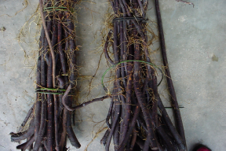
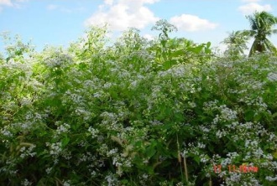
สมุนไพรป้องกันหนอนกระทู้ หนอนชอนใบ ได้แก่ ฟ้าทะลายโจร หางไหล เปลือกแค สาบเสือ หนอนตายหยาก สะเดา ว่านน้ำ เป็นต้น
โล่ติ๊น หรือหางไหลแดง
สาบเสือ
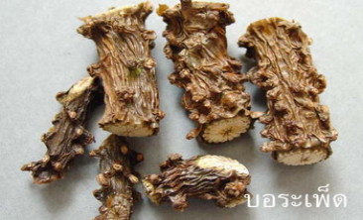
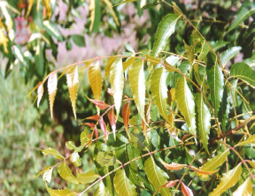
สมุนไพรป้องกันและเป็นพิษต่อแมลงวันทอง ได้แก่ หมาก เมล็ดน้อยหน่า เมล็ดเงาะ ยาสูบ พริกไทยดำ ขิง และพญาไร้ใบ
สมุนไพรที่ใช้ไล่แมลงไม่ให้วางไข่ ได้แก่ คำแสด มะกรูด ตะไคร้ เมล็ดละหุ่ง มะนาว พริก และพริกไทย เป็นต้น
สะเดา
บอระเพ็ด

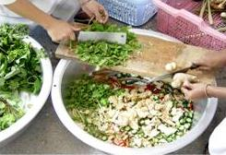
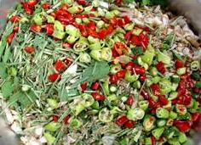
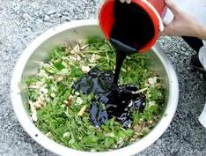
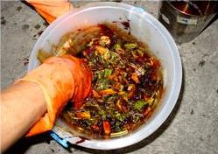
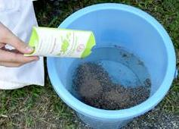
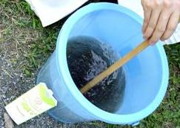
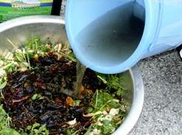
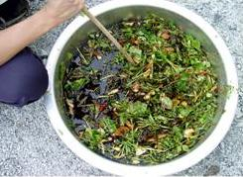
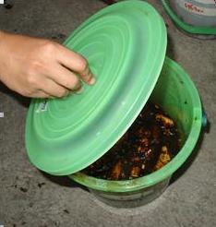
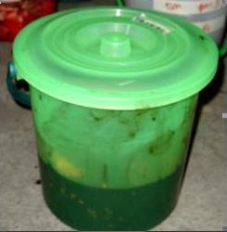

หญ้าแฝก เพื่อการอนุรักษ์ดินและน้ำ
หญ้าแฝก (Vetiver grass) เป็นพืชใบเลี้ยงเดี่ยวตระกูลหญ้าชนิดหนึ่งเช่นเดียวกับ ข้าวโพด ข้าวฟ่าง อ้อย ซึ่งพบกระจายอยู่ทั่วไปหลายพื้นที่ตามธรรมชาติที่มีการใช้ประโยชน์และรู้จักกันดีทั่วไปโดยหญ้าแฝกลุ่ม นั้นเป็นพืชล้มลุกที่มีอายุอยู่ได้หลายปี เนื่องจากได้มีการนำไปปลูกและใช้ประโยชน์กันอย่างแพร่หลาย แหล่งเดิมหรือศูนย์กลางของการกระจาย สันนิษฐานว่าอยู่บริเวณตอนกลางและตอนใต้ของประเทศอินเดีย และได้แพร่กระจายลงมาครอบคลุมตลอดภูมิภาคเอเชียตะวันออกเฉียงใต้ ต่อมาได้มีการนำไปปลูกในหลายเขตของโลก
หญ้าแฝก (Vetiveria spp.) มีอยู่ในโลกประมาณ 12 ชนิด ในประเทศไทย ตรวจสอบพบว่ามีอยู่เพียง 2 ชนิดด้วยกัน ได้แก่ หญ้าแฝกลุ่ม(Vetiveria zizanioides (Linn.) Nash) และหญ้าแฝกดอน (Vetiveria nemoralisBalansa A. Camus) ในธรรมชาติพบว่าหญ้าแฝกทั้งสองชนิดมีการกระจายทั่วไป ไม่พบการแพร่ระบาดเป็นวัชพืช ซึ่งจะแตกต่างจากหญ้าคา จะไม่พบหญ้าแฝกในพื้นที่ทำการเกษตร แต่จะพบหญ้าแฝกในบริเวณพื้นที่ป่าธรรมชาติ โดยจะพบมากในพื้นที่กลางแจ้ง โดยเฉพาะบริเวณใกล้แอ่งน้ำ หนองน้ำ แหล่งน้ำที่มีความชุ่มชื้นสูง
หญ้าแฝกเป็นพืชที่มีลักษณะเด่นอยู่หลายประการ โดยเฉพาะทางการพัฒนาที่ดิน พระบาทสมเด็จพระเจ้าอยู่หัว ได้ทรงมีพระราชดำริ ครอบคลุมใน 3 ด้านที่สำคัญ คือ
- การอนุรักษ์ดินและน้ำ
2. การฟื้นฟูทรัพยากรดิน
3. การรักษาสภาพแวดล้อม
จากแนวพระราชดำริ ที่ให้หน่วยงานต่างๆทำการศึกษาทดลอง และเก็บข้อมูล ทำให้ได้เรียนรู้ว่า หญ้าแฝกมีผลอย่างยิ่ง ดังนี้
1. ป้องกันการชะล้างพังทลายของดิน
2. การกักเก็บตะกอนดิน เก็บธาตุอาหารและอินทรียวัตถุ
3. การเก็บน้ำไว้ในพื้นที่ ทำให้ดินชุ่มชื้น
4. ความอุดมสมบรูณ์ และอินทรียวัตถุเพิ่มขึ้น

วิธีการปลูกหญ้าแฝก
1. การปลูหญ้าแฝกในพื้นที่ลาดชัน เพื่อการอนุรักษ์ดินและความชุ่มชื้น ปลูกหญ้าแฝกเป็นแถวตามแนวระดับขวางความลาดเทในต้นฤดูฝนโดยการไถพรวนดิน และทำร่องจำนวน ๑ ร่องไถ แล้วปลูกหญ้าแฝกลงในร่องไถระยะปลูกระหว่างต้นหรือกอห่างกันประมาณ 5 เซนติเมตร ปลูก 1 ต้นต่อหลุมหรือ 1 – 3 หน่อต่อหลุม กรณีที่มีการเตรียมกล้าหญ้าแฝกมาอย่างดีแล้วกลบดินรอบโคนต้นให้แน่น ระยะห่างระหว่างแถวหญ้าแฝกจะไม่เกิน ๒ เมตร ตามแนวตั้ง
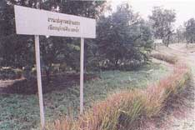

2. การปลูกเพื่อควบคุมร่องน้ำและกระจายน้ำ การปลูกหญ้าแฝกเพื่อควบคุมร่องน้ำไม่ให้ถูกกัดเซาะพังทลายมากยิ่งขึ้นและทำให้เกิดคันดินกั้นน้ำ โดยขุดหลุมปลูกขวางร่องน้ำเป็นแนวตรงหรือเป็นแนวหัวลูกศรย้อนทางกับทิศทางน้ำไหล อาจใช้กระสอบทรายหรือก้อนหินช่วยทำคันเสริมฐานให้มั่นคงตามแนวปลูกหญ้าแฝก ควรปลูกหญ้าแฝกให้ชิดติดกัน ระยะห่างระหว่างต้น 10 เซนติเมตร ระยะห่างระหว่างแนวปลูกหญ้าแฝกจะไม่เกิน 2 เมตร ตามแนวตั้งหลังจากเกิดคันดินกั้นน้ำ แล้วจะปลูกหญ้าแฝกต่อจากแนวคันดินกั้นน้ำนั้นออกไปทั้งสองข้าง เพื่อเป็นการกระจายน้ำเข้าสู่พื้นที่เพาะปลูก
3. การปลูกเพื่อรักษาความชุ่มชื้น ปลูกหญ้าแฝกตามแนวระดับที่ระดับสูงสุดท่วมถึง 1 แนว และปลูกเพิ่มขึ้นอีก 1 – 2 แนว เหนือแนวแรก ซึ่งขึ้นอยู่กับความลึกของขอบสระระยะปลูกระหว่างต้น 5 เซนติเมตร

รูปแบบการปลูกหญ้าแฝก
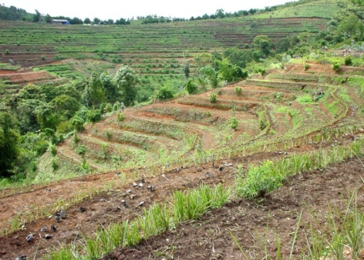
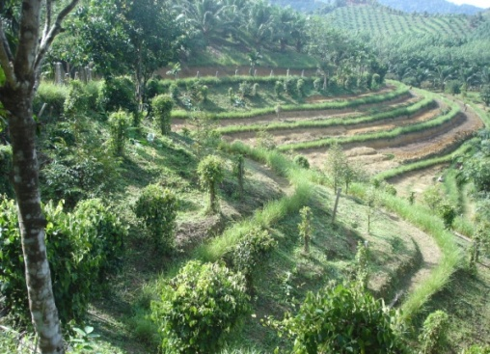

การปลูกตามแนวขั้นบันไดดิน
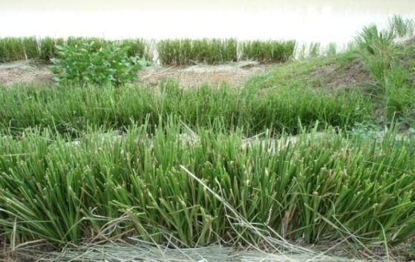
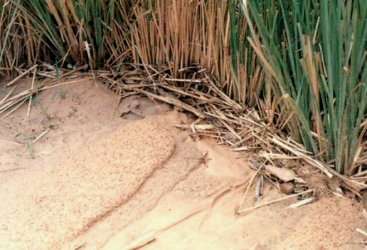

แนวหญ้าแฝกที่ปลูกชิดติดกัน
ติดกัน

การช่วยกักเก็บตะกอนดินและอินทรียวัตถุ

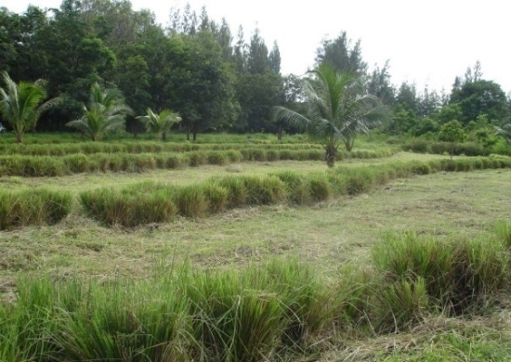
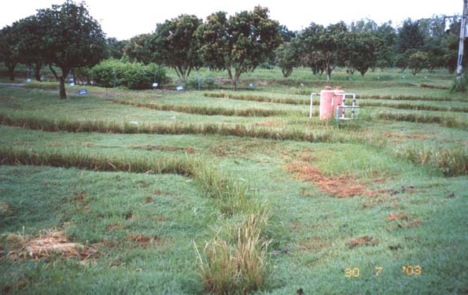

การปลูกเป็นแถวตามแนวระดับ
ติดกัน

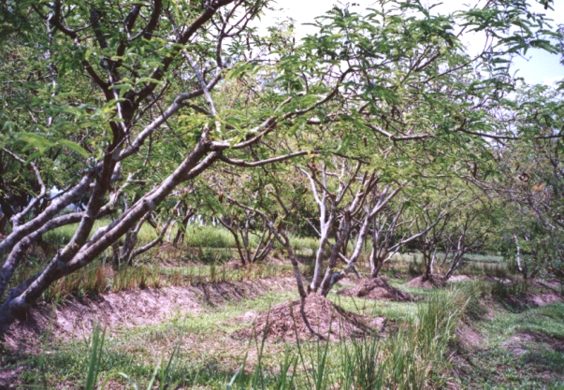
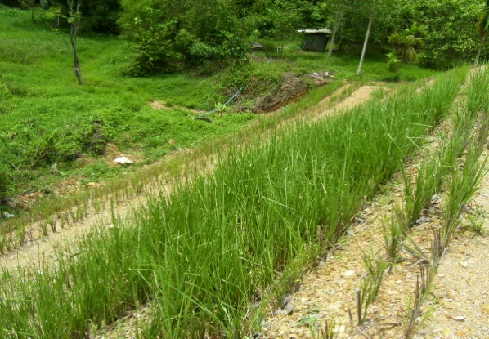
หญ้าแฝกที่ปลูกในดินลูกรัง

การรักษาความชื้นในดิน

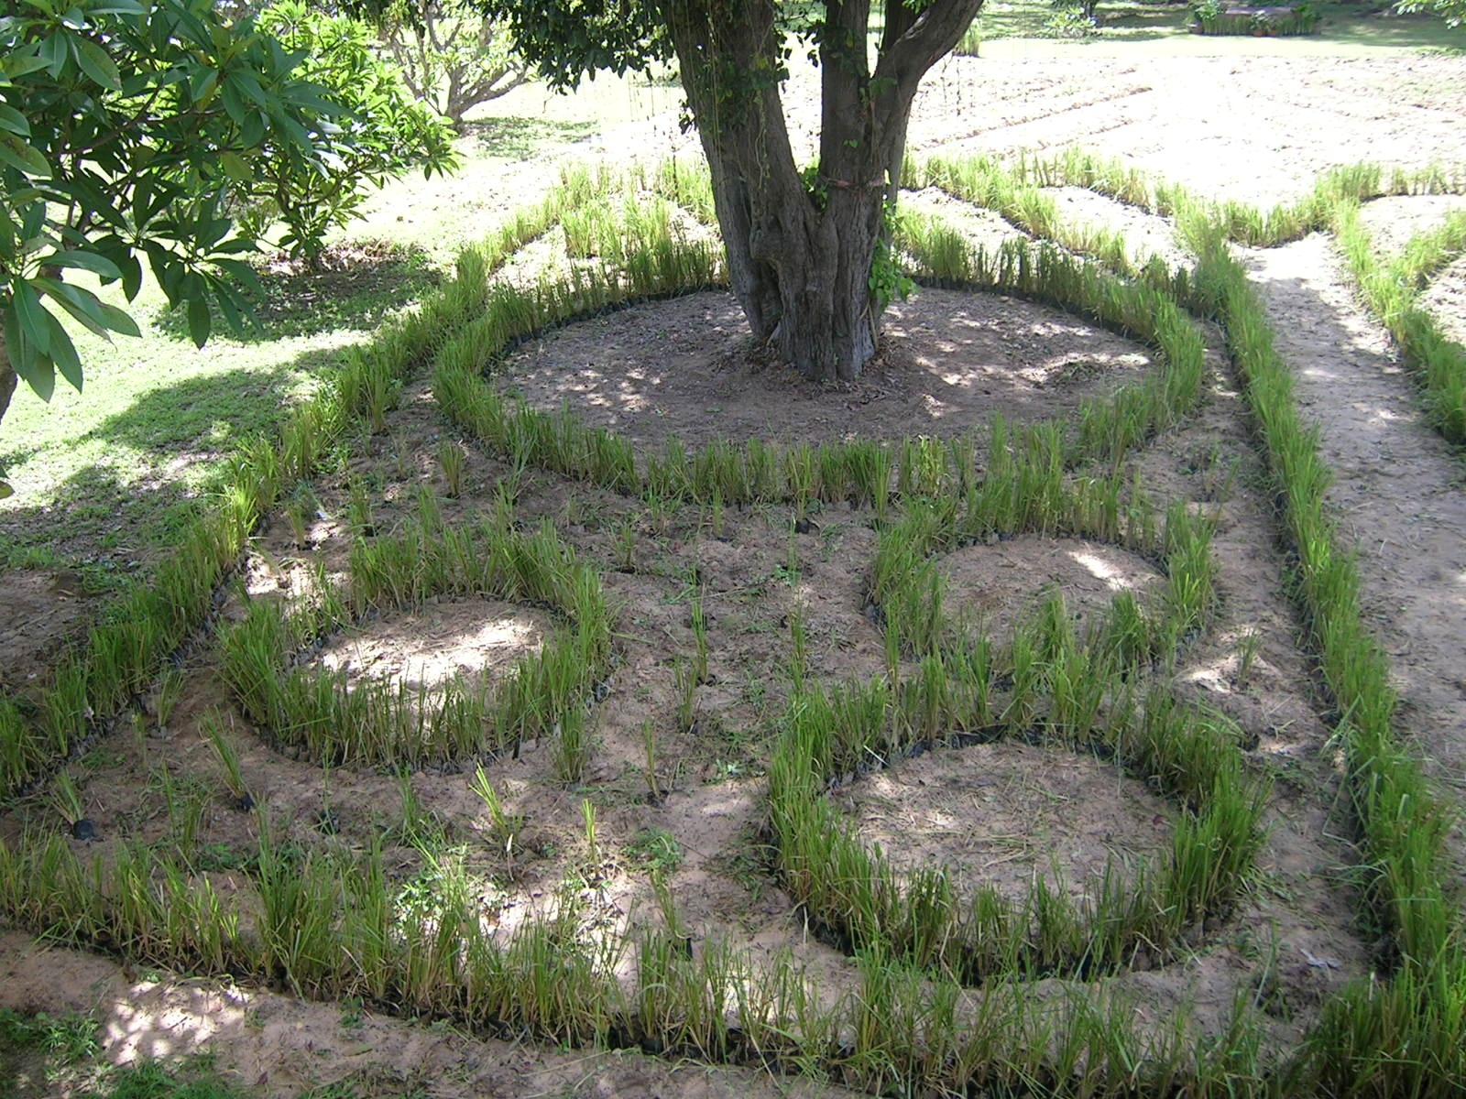
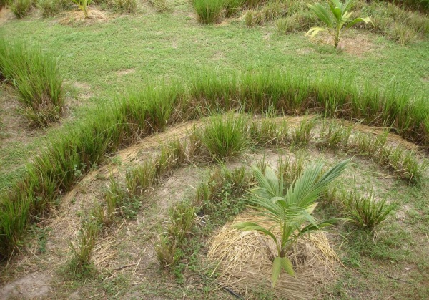

ช่วยเพิ่มความชุ่มชื้นไว้ในดินแบบวงกลม
ช่วยเพิ่มความชุ่มชื้นไว้ในดินแบบครึ่งวงกลม

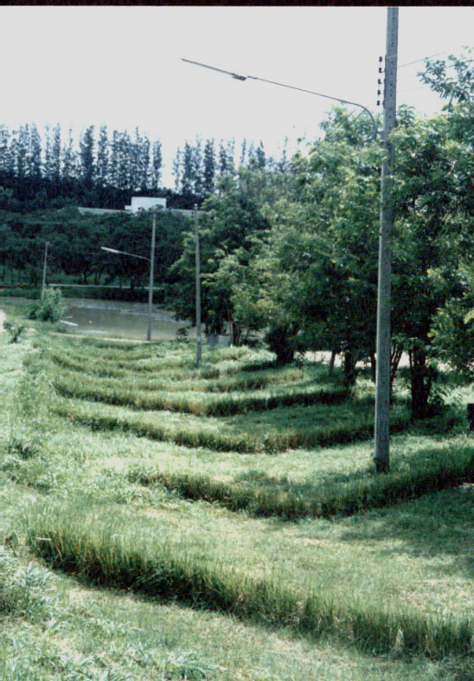
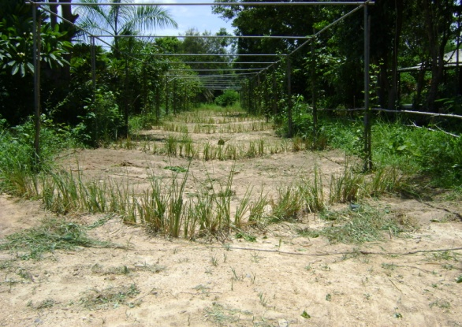

ปลูกหญ้าแฝกพาดขวางร่องน้ำแบบลึก ส่วนแหลมกลางร่องกระจายน้ำ
รักษาน้ำให้ดิน กักเก็บตะกอนดินให้ทับถม

แนวรูปตัววีคว่ำ (Λ)

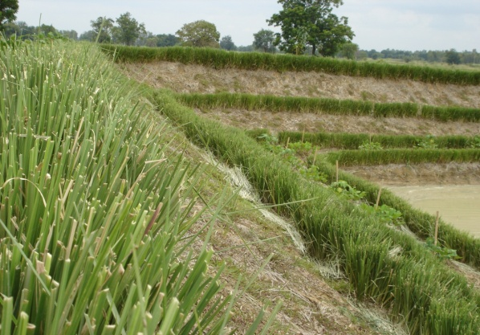
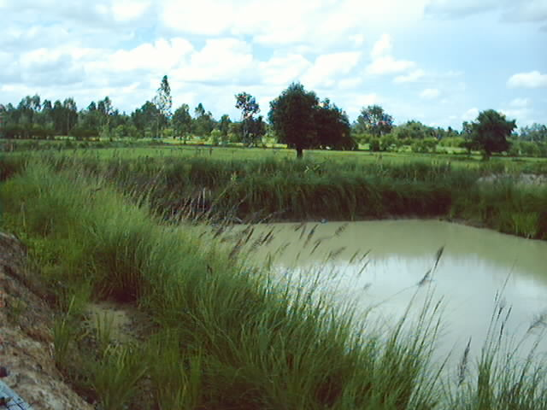

การรักษาคุณภาพน้ำและแหล่งน้ำ

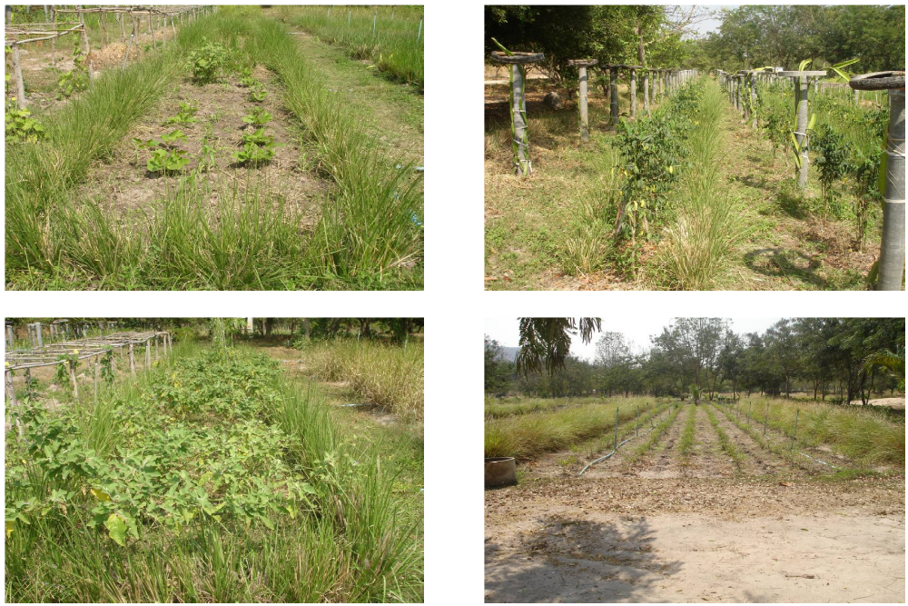
รักษาความชุ่มชื้นและการเพิ่มอินทรียวัตถุในดิน

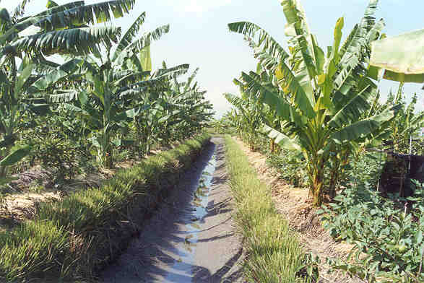
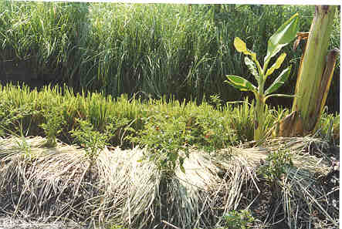

การดำเนินงานขยายผลสู่หมู่บ้านรอบศูนย์ศึกษาการพัฒนาห้วยทราย อันเนื่องมาจากพระราชดำริ
- วางระบบอนุรักษ์ดินและน้ำ เพื่อป้องกันการชะล้างพังทลายของหน้าดิน จัดระบบอนุรักษ์ดินและน้ำ
ด้วยการทำคันดินและแนวหญ้าแฝก ส่งเสริมการทำปุ๋ยหมัก ปุ๋ยคอกและปุ๋ยพืชสด มีการสาธิต และส่งเสริมให้ชาวบ้านหันมาใช้ปุ๋ยพืชสด ปุ๋ยหมัก และปุ๋ยอินทรีย์ ปรับปรุงบำรุงดินในที่ทำกิน เพื่อลดรายจ่ายในการใช้สารเคมี เผยแพร่สนับสนุนให้ปลูกหญ้าแฝกตามริมขอบสระน้ำและบริเวณที่มีความลาดเท เพื่อช่วยลดการพังทลายของหน้าดิน โดยแนะนำให้ดำเนินการร่วมกับเทคนิควิธีการง่ายๆอาทิ ปลูกพืชคลุมดิน ปลูกพืชแซม ปลูกพืชหมุนเวียนและการใช้สมุนไพร เช่น สะเดา หางไหลแดง บอระเพ็ด กำจัดศัตรูพืช

